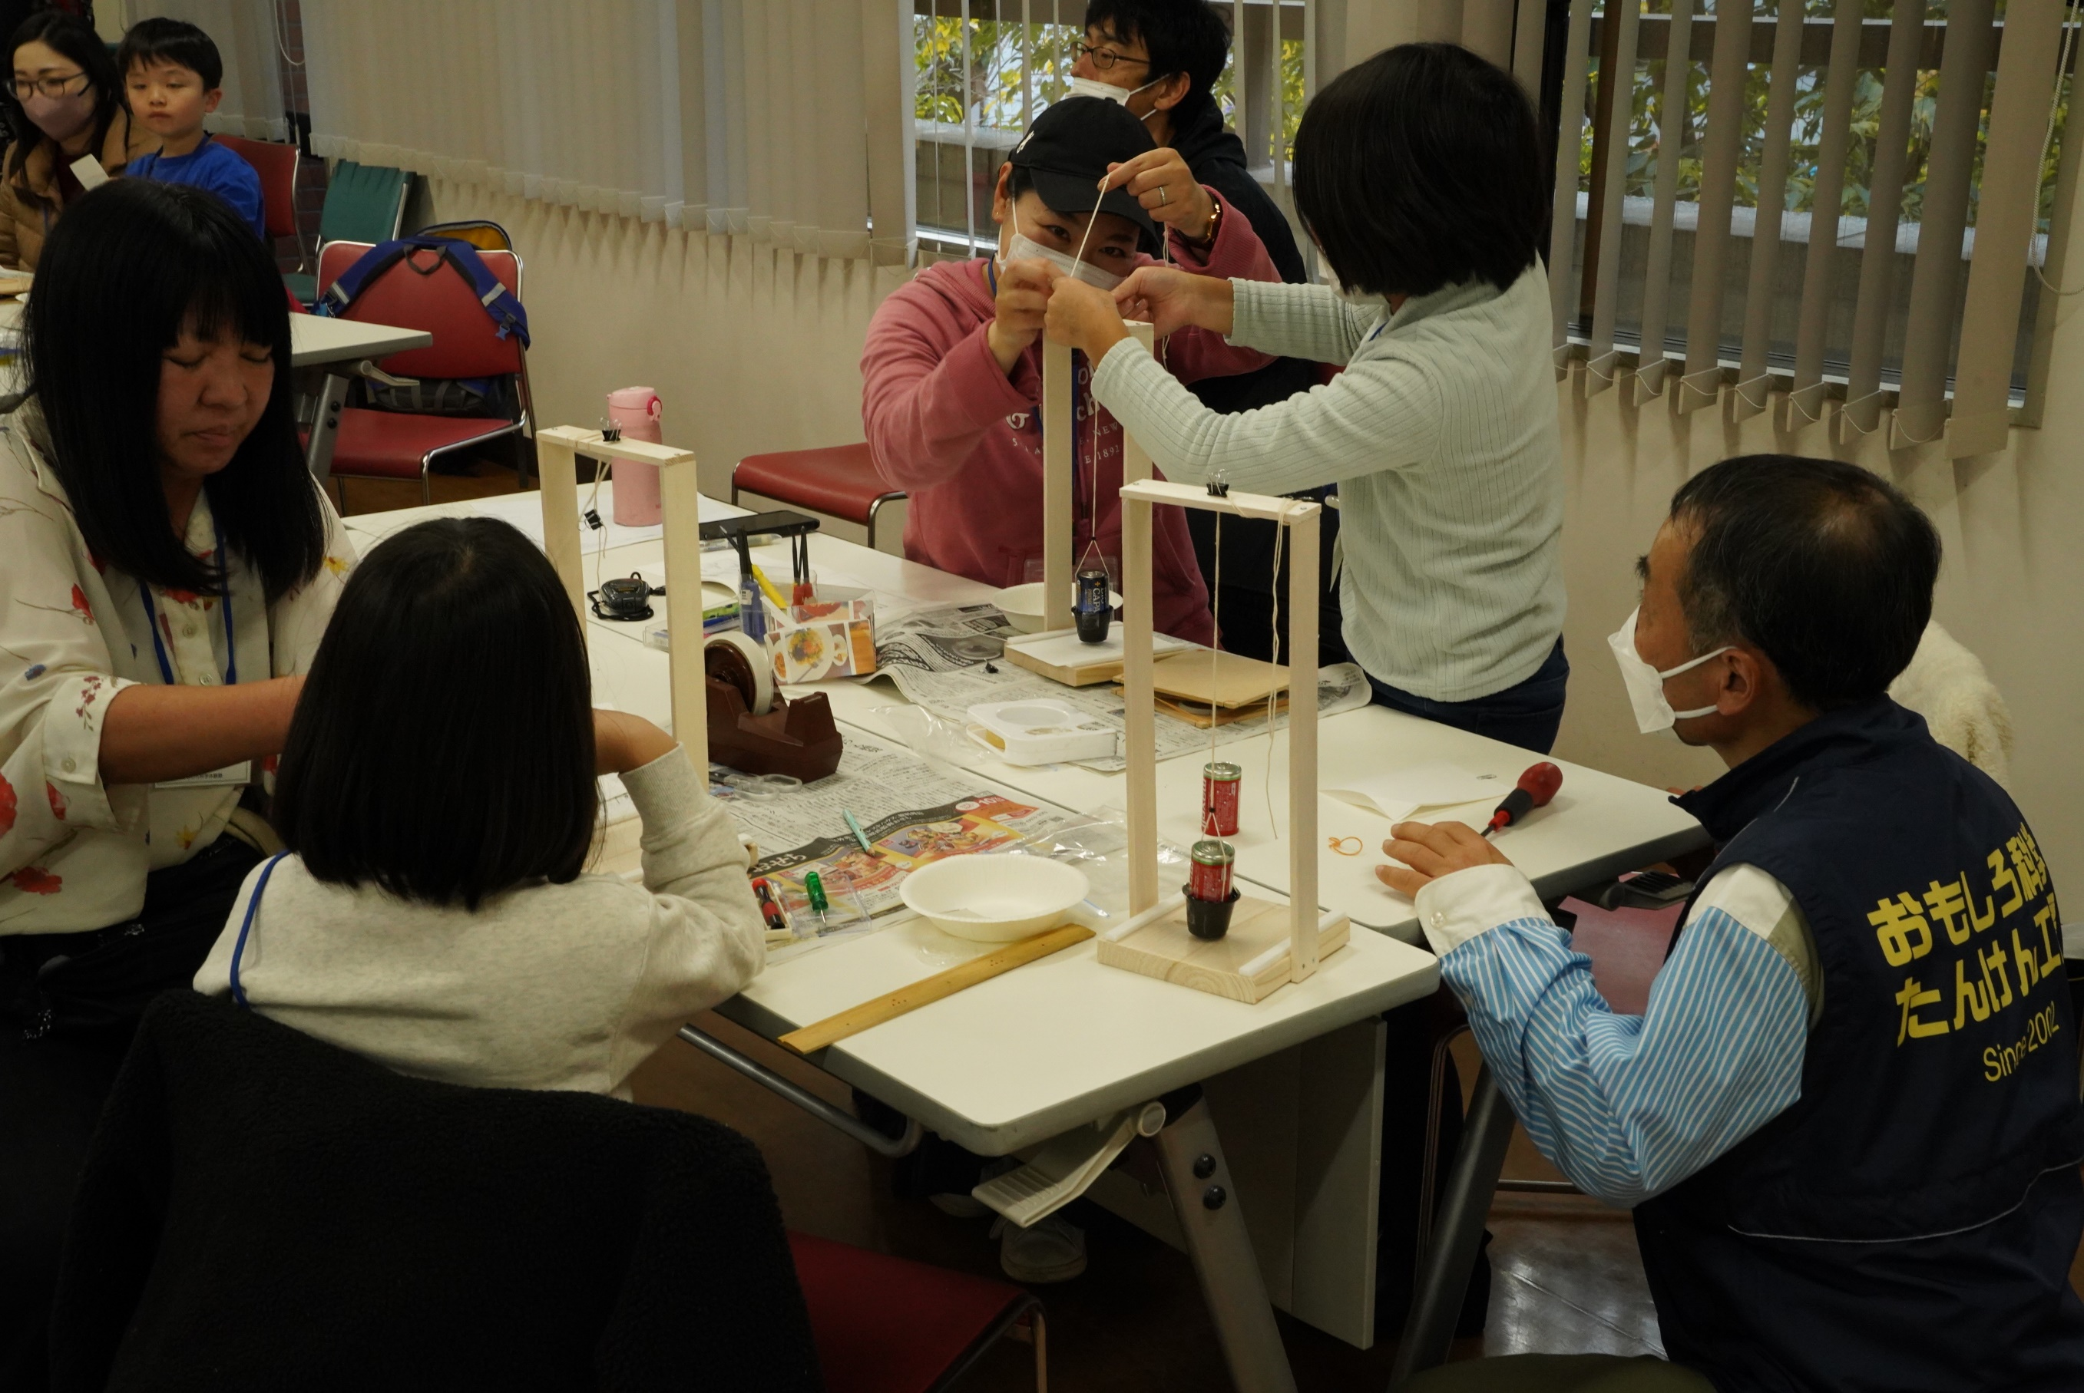
フォトエッセイ＃７６
おもしろ科学体験塾

地 震

６年ほど途絶えていた「地震」
三好さんが復活させてくれました

今回は、「小３親子ペア」も参加している
フォーラム南太田が会場

奇しくも、関東大震災が起きてから丁度１００年
参加者の関心が高い体験塾になりました

2023.11.25
島 田 祥 生

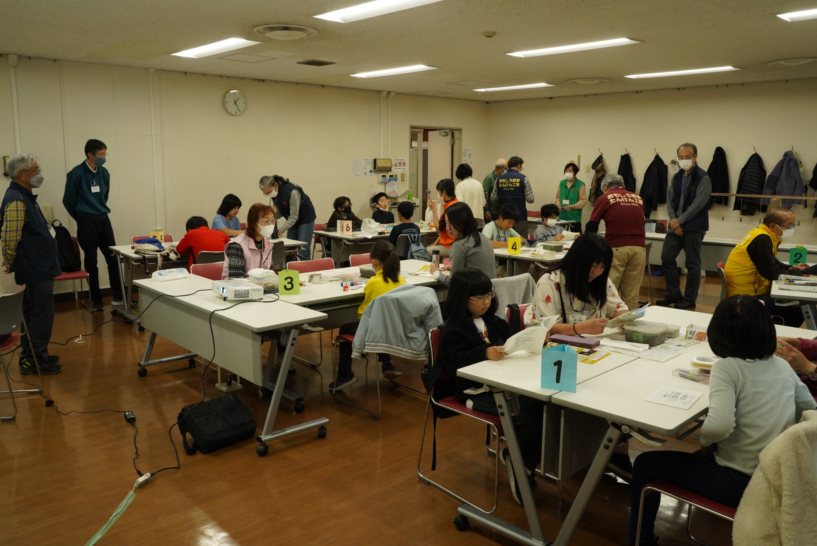

体験塾開始前の風景
早くも、スタッフとの会話が始まっている

なにが出てくるか
主任の三好さんも、会場を眺めながら・・・

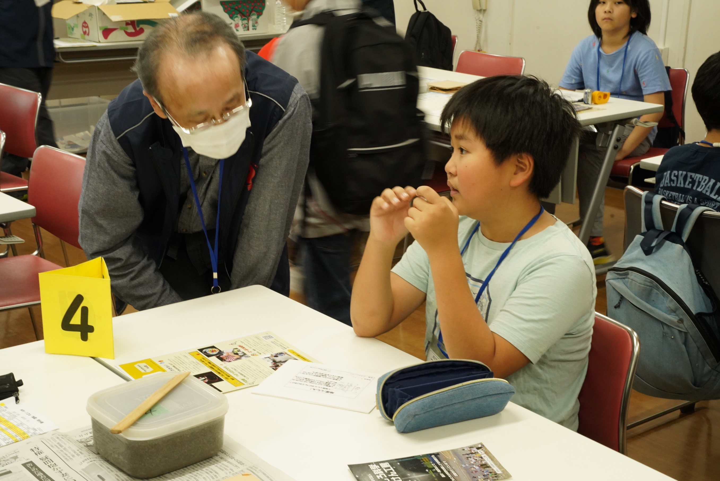

そういえば
東日本大震災も経験していない世代
でも、地震への関心は高そう

何か、真剣に話しこんでいる

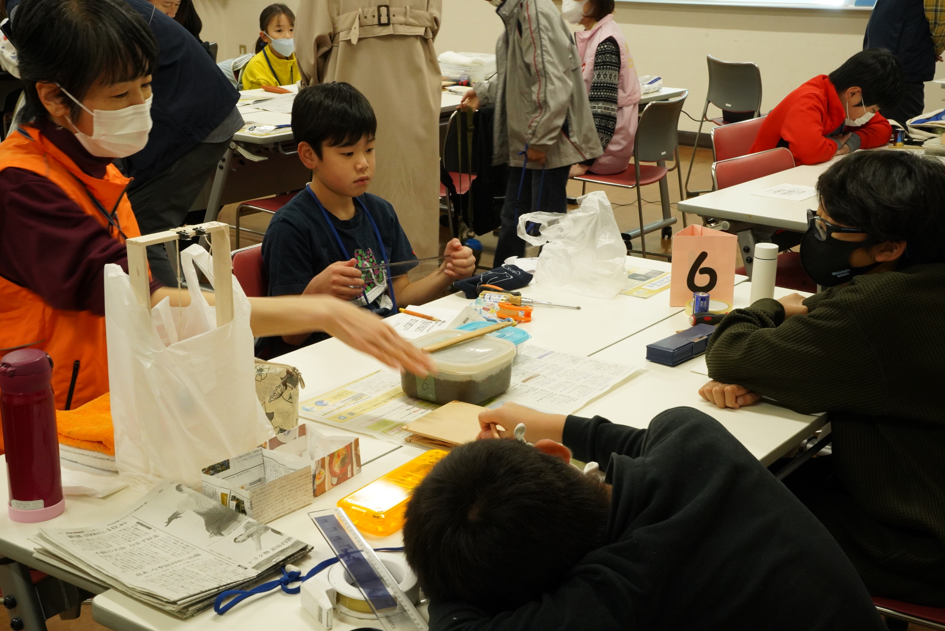

６班は高学年クラス
何かしでかしそうな・・・

でも
アシスタントは、余裕の表情

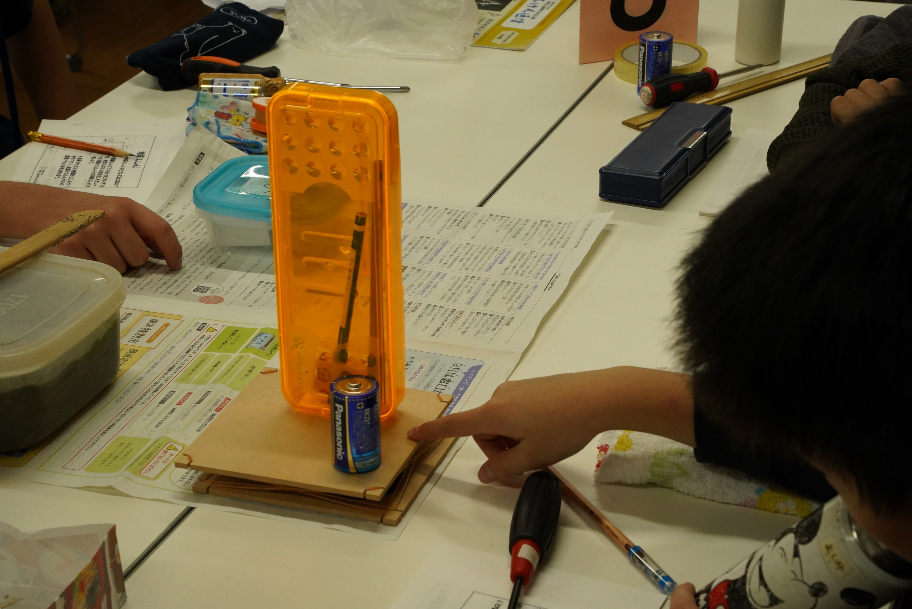

免震装置の機能が分かっている
で、筆箱の中は、どうなった？

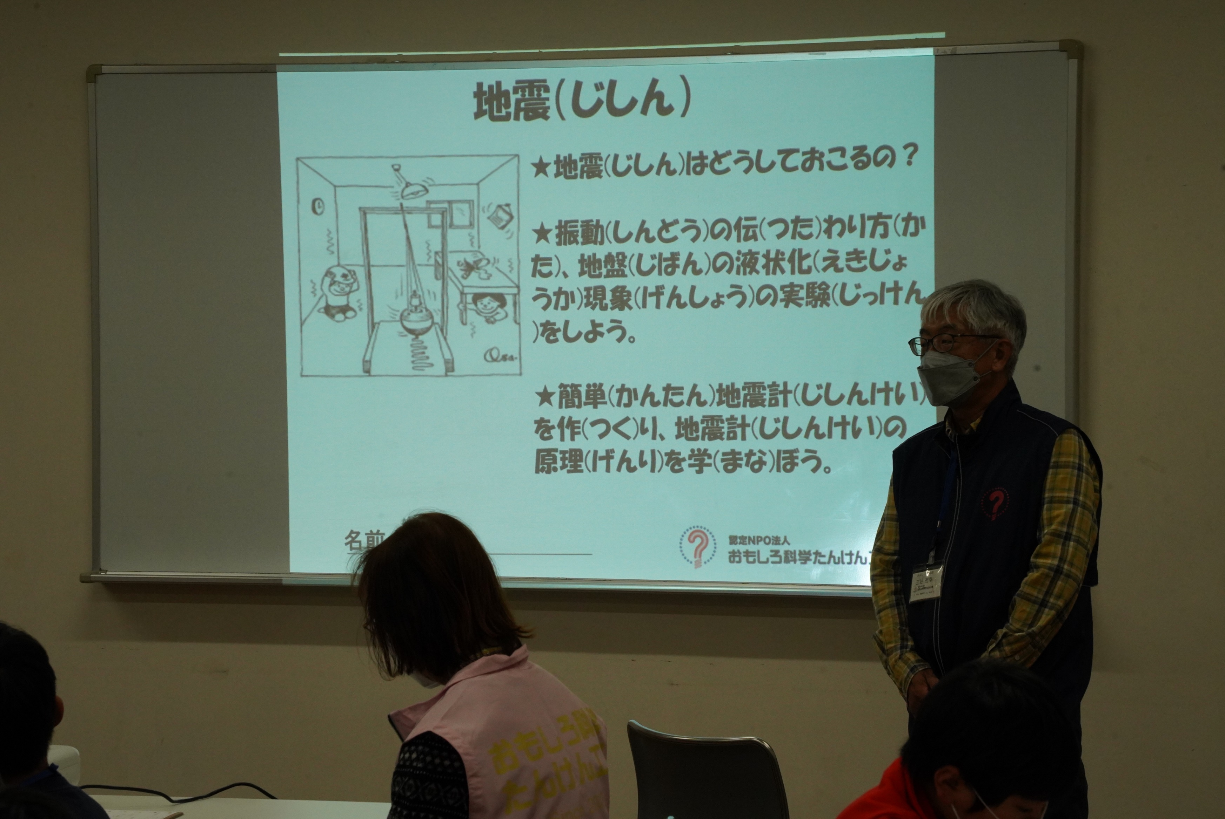

体験塾が始まりました
何をやるか、まず説明しています

子どもたちのベクトルが揃いました

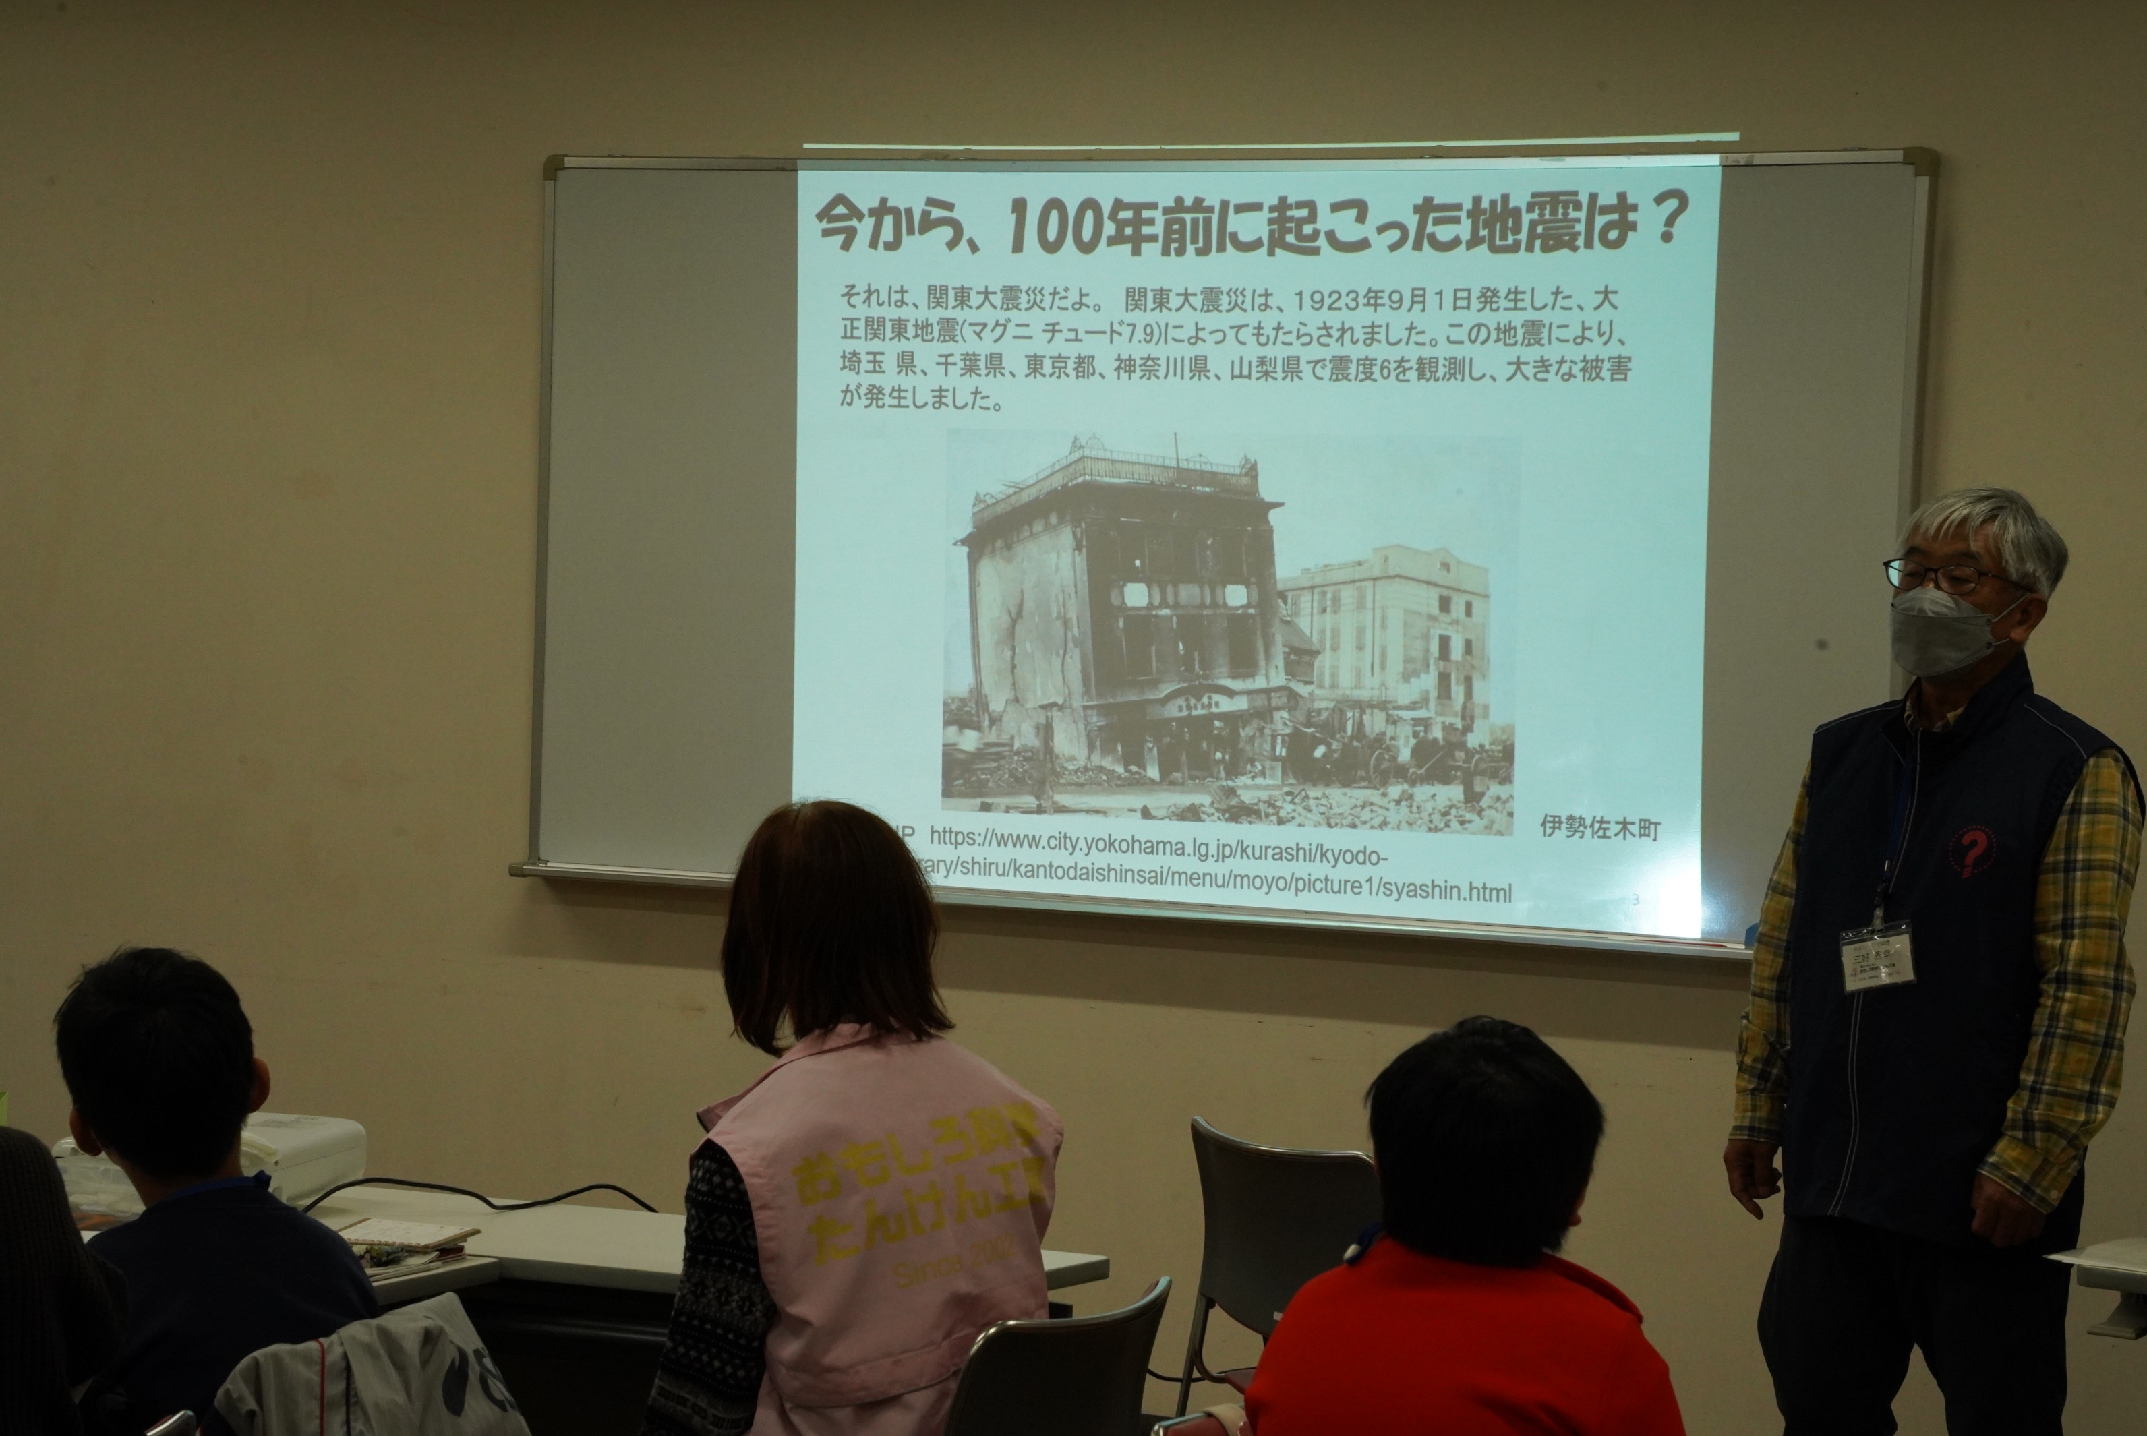

この会場から１キロ足らずの場所の画像
みんな、息をのみ、引き込まれました

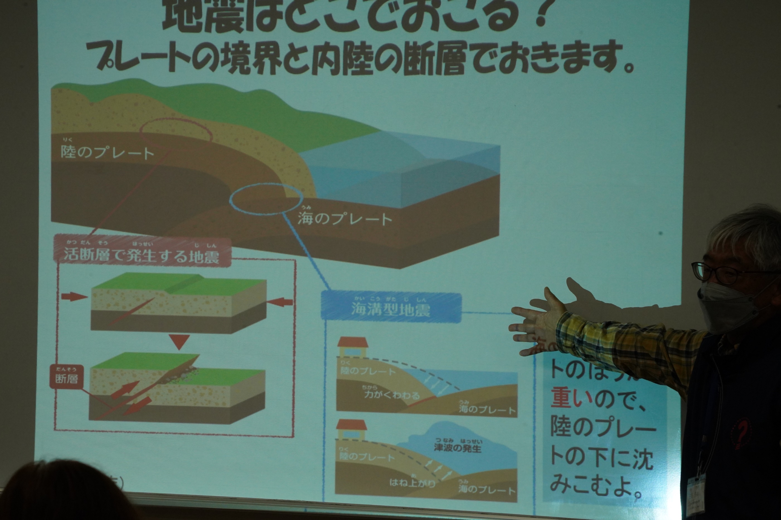

ここから、
地震のメカニズムの科学的な説明が続きますが
簡潔で分かりやすい語り口

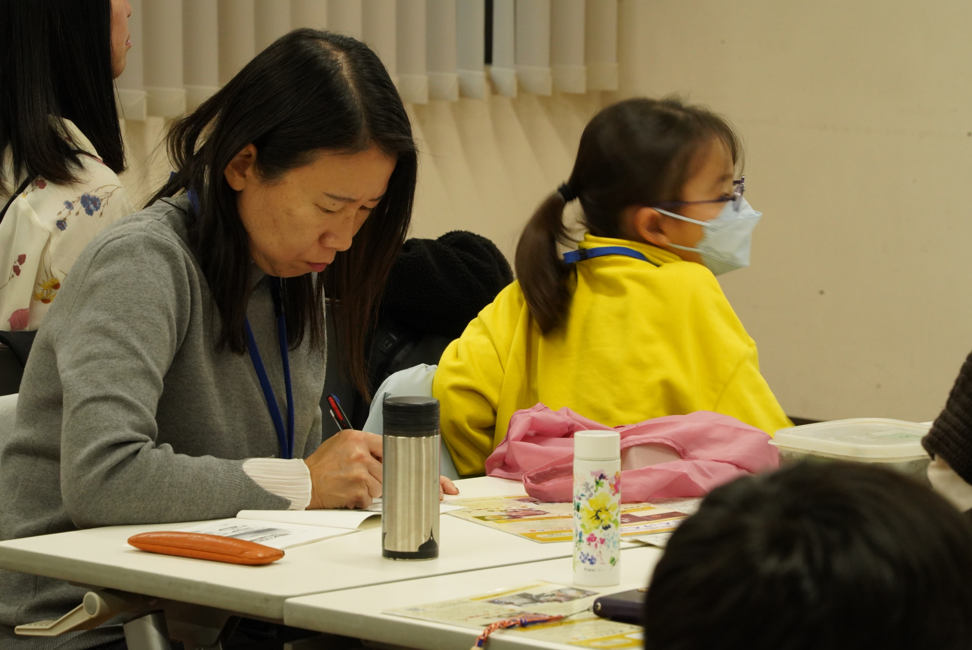

お母さんがメモしています
家に帰ってから、家族に話してもらえそう
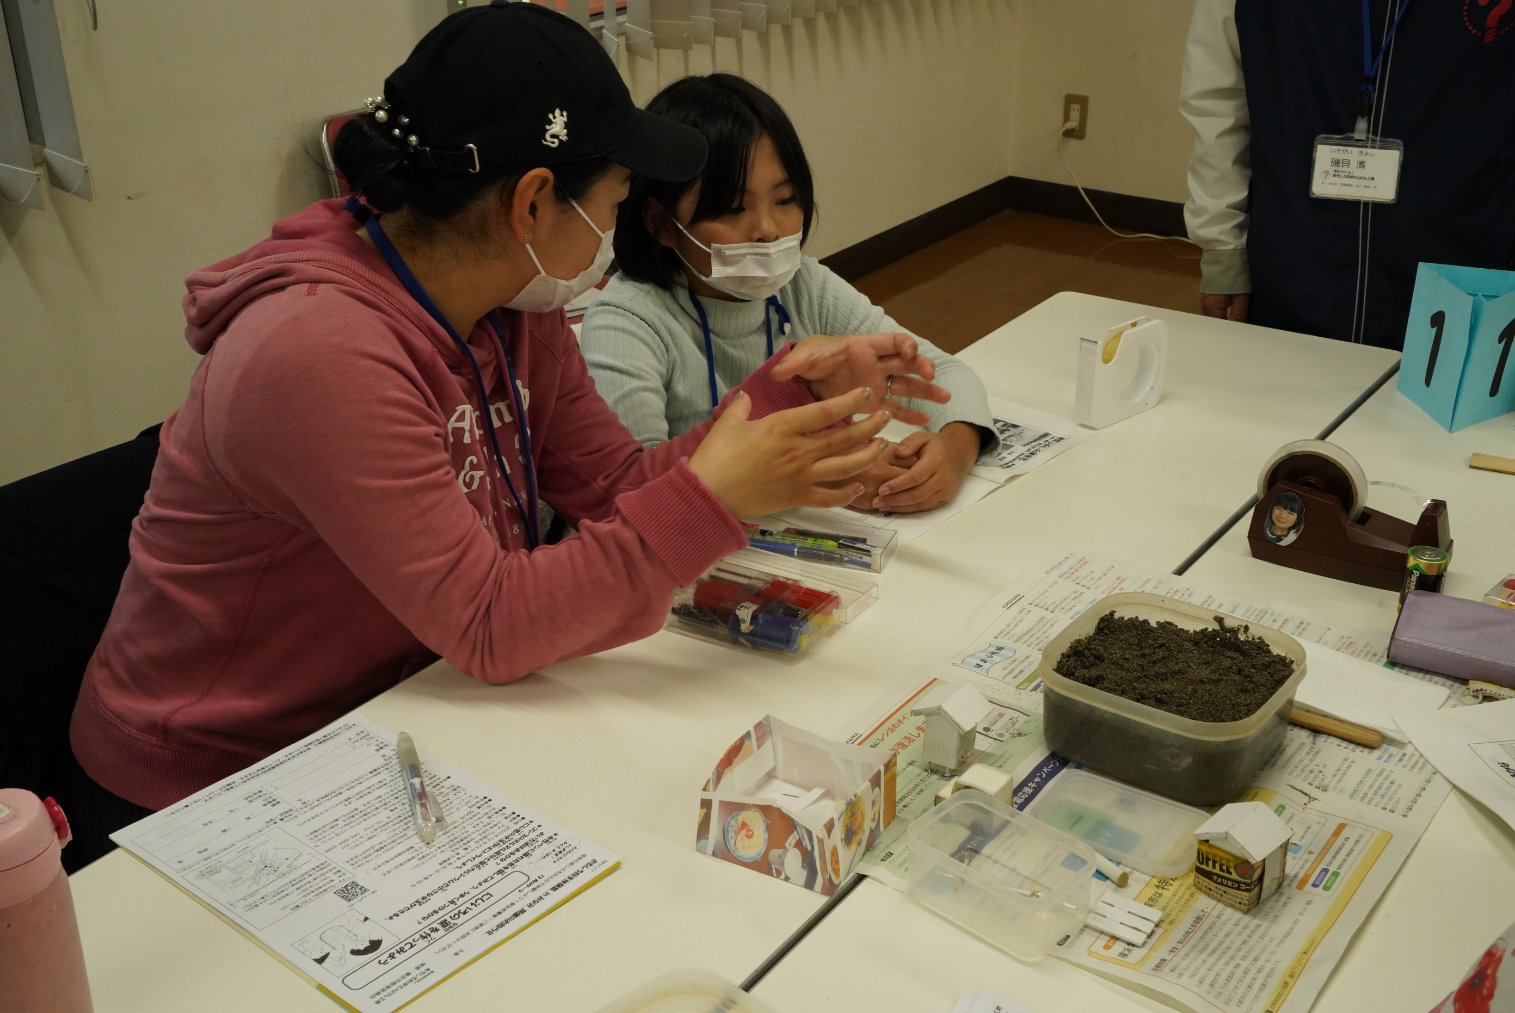

こちらでは
さらに分かりやすく説明してくれています

親子ペアをやってよかったと思う瞬間です

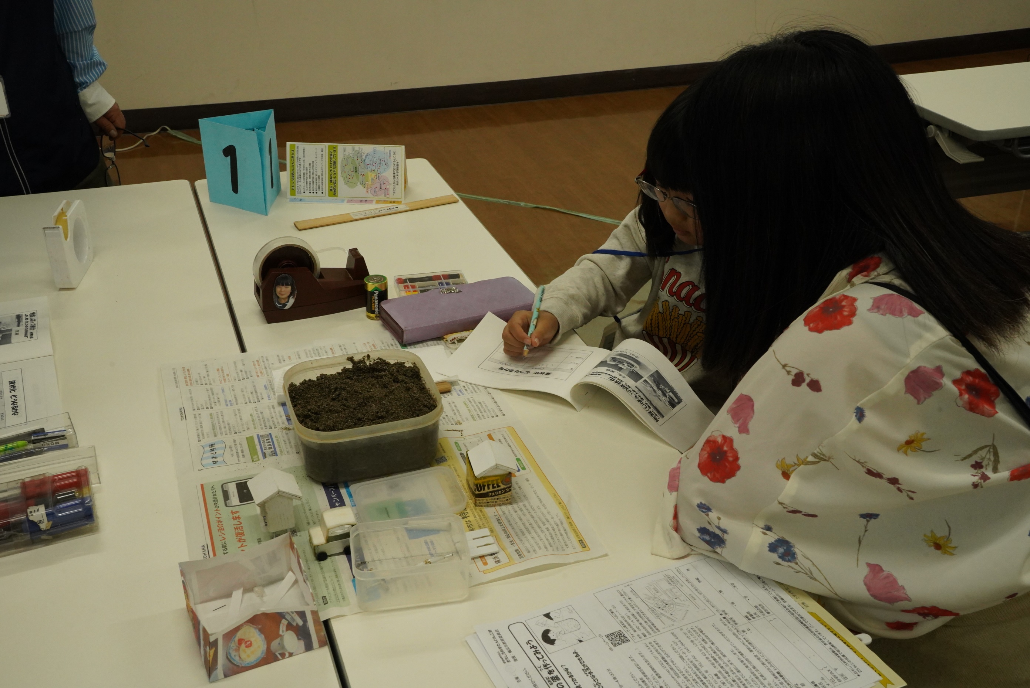

どう書いたらいいのか
迷いますよね
こちらのペアも
子どもの筆先を見ながら
ヒントを出していました

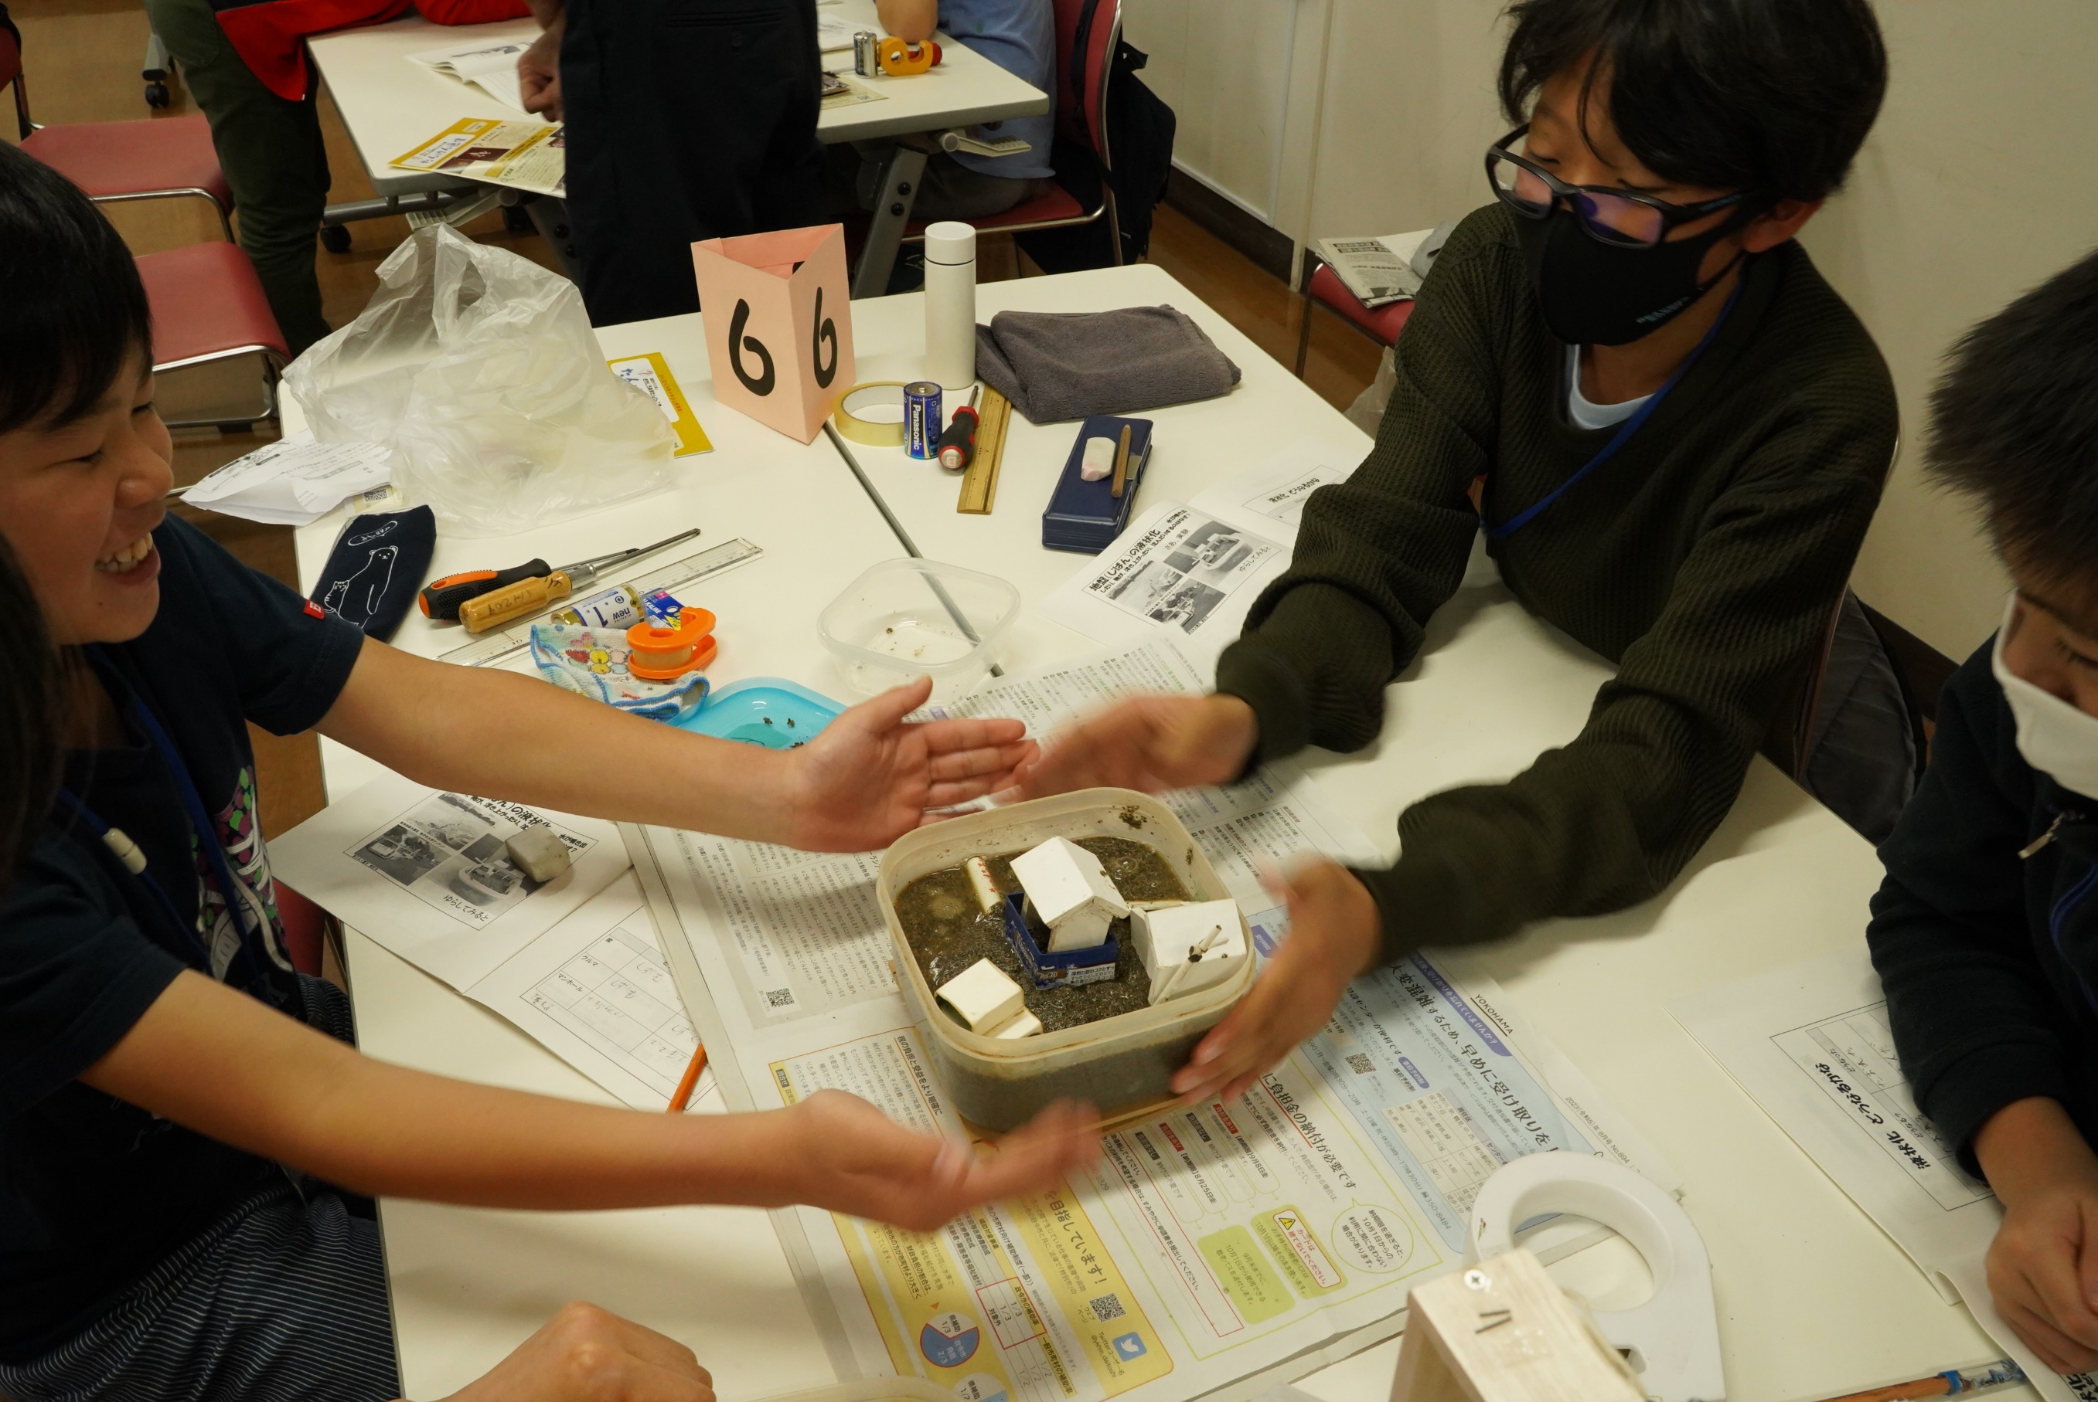

液状化の実験
あっという間に水が上がってきて
電柱が倒れ、マンホールが・・・
この実験が、一番受けました

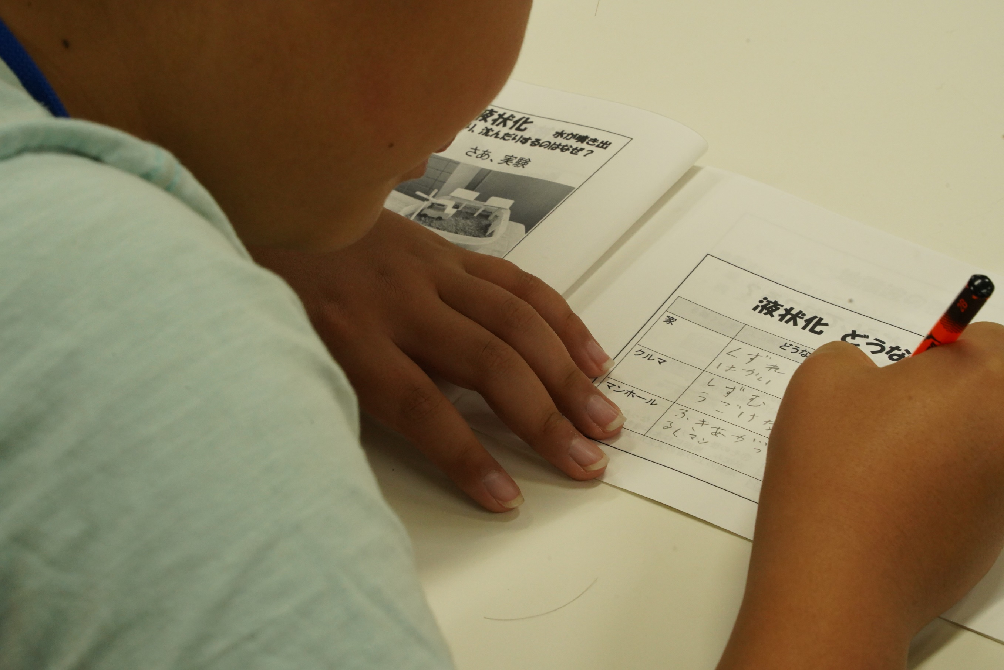

想定外のことが沢山起きた実験
メモ欄が
あっという間に埋まっていました

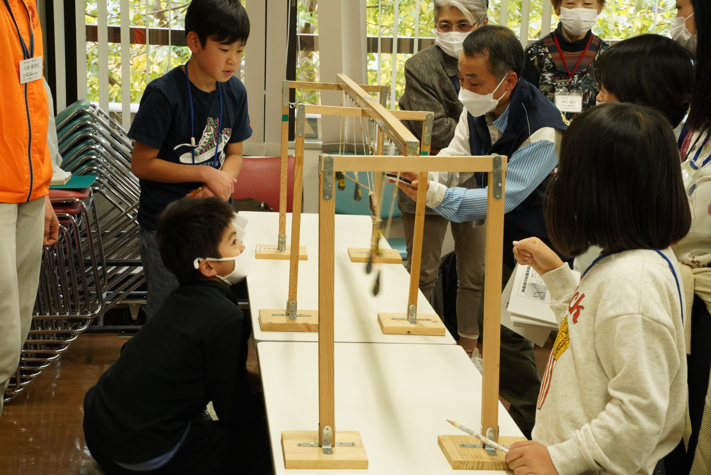

このテーマの開発者の藤浦さんが拵えた装置
縦波（P波）と横波（S波）を見ることができる
一番手前の重りを横に振らせて
横波が伝わる時間を測っている

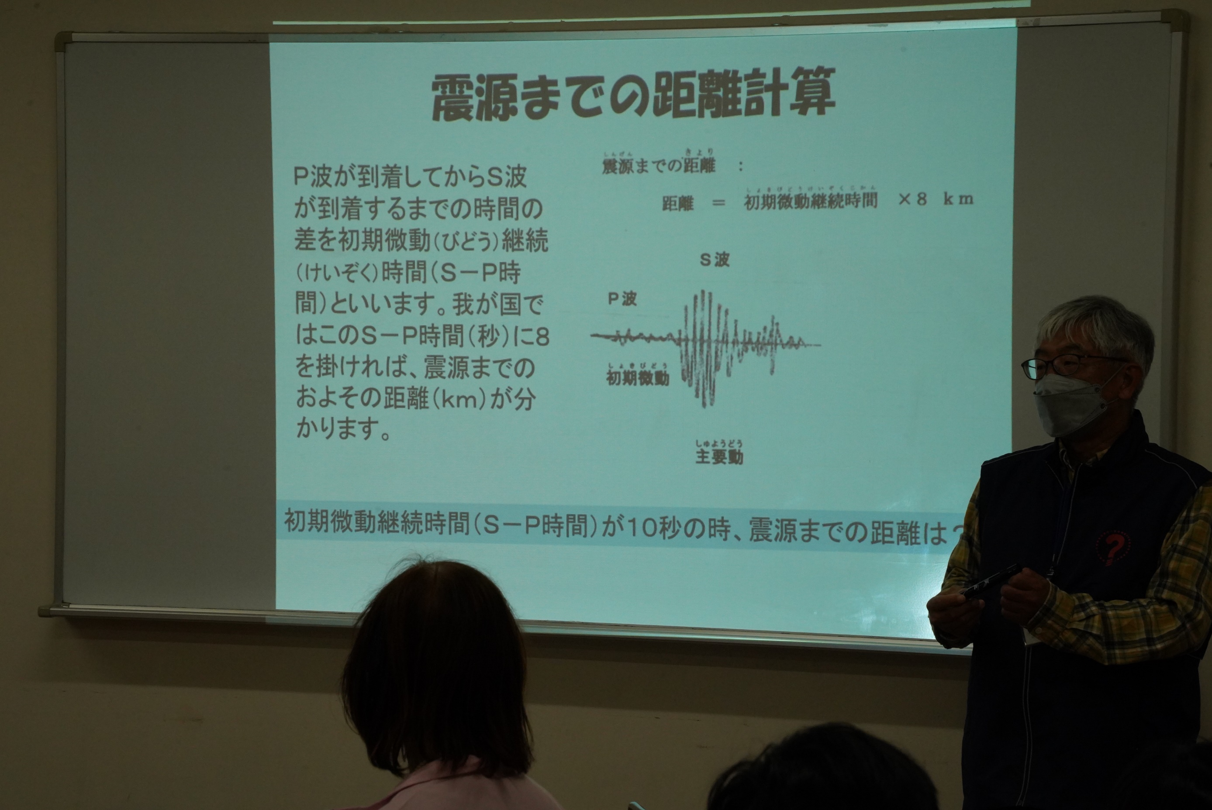

学校で習ったか習わないかには捉われず
どんどん進めている

参加の子どもたちは、それに引き込まれて
誰も「習ってない」などと言わない

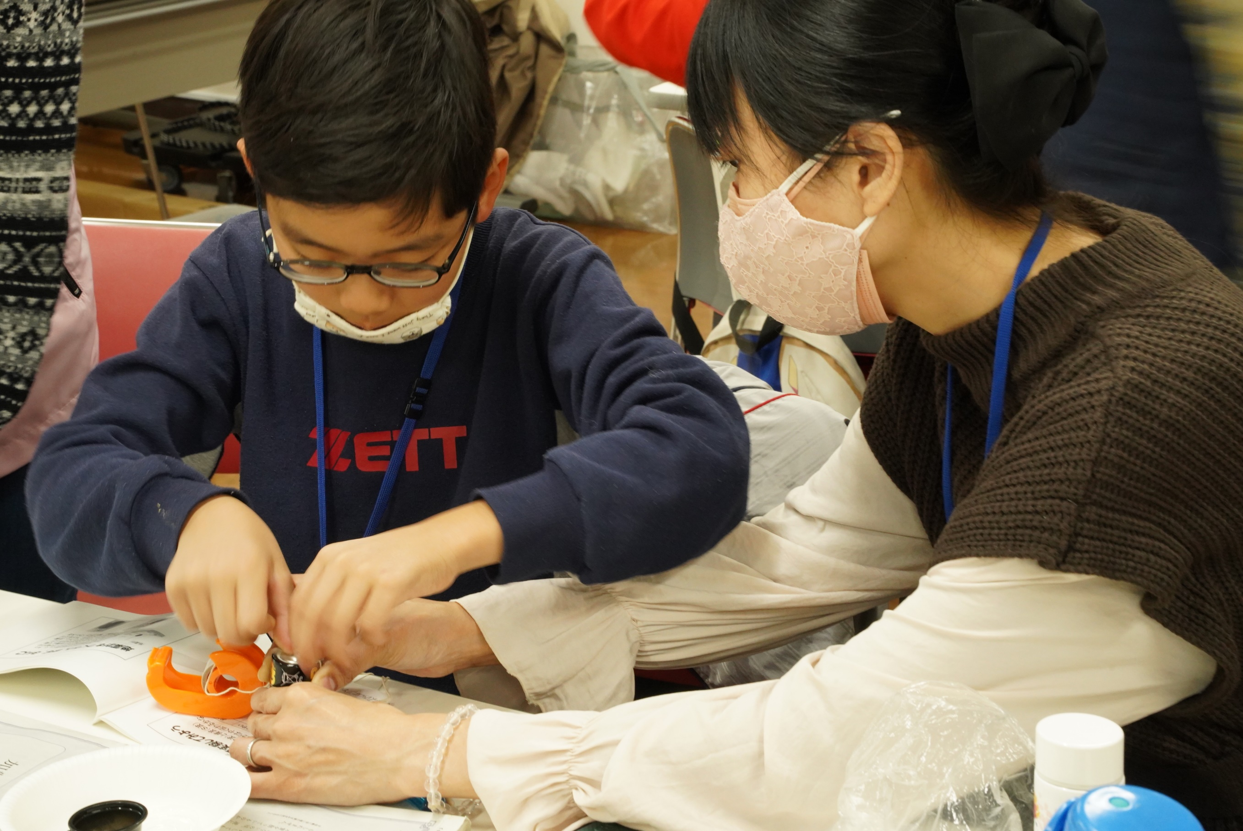

さあて
実験装置を作ります
手に余るところは、お母さんが手助け
それでも手に余った時が
スタッフの出番デス

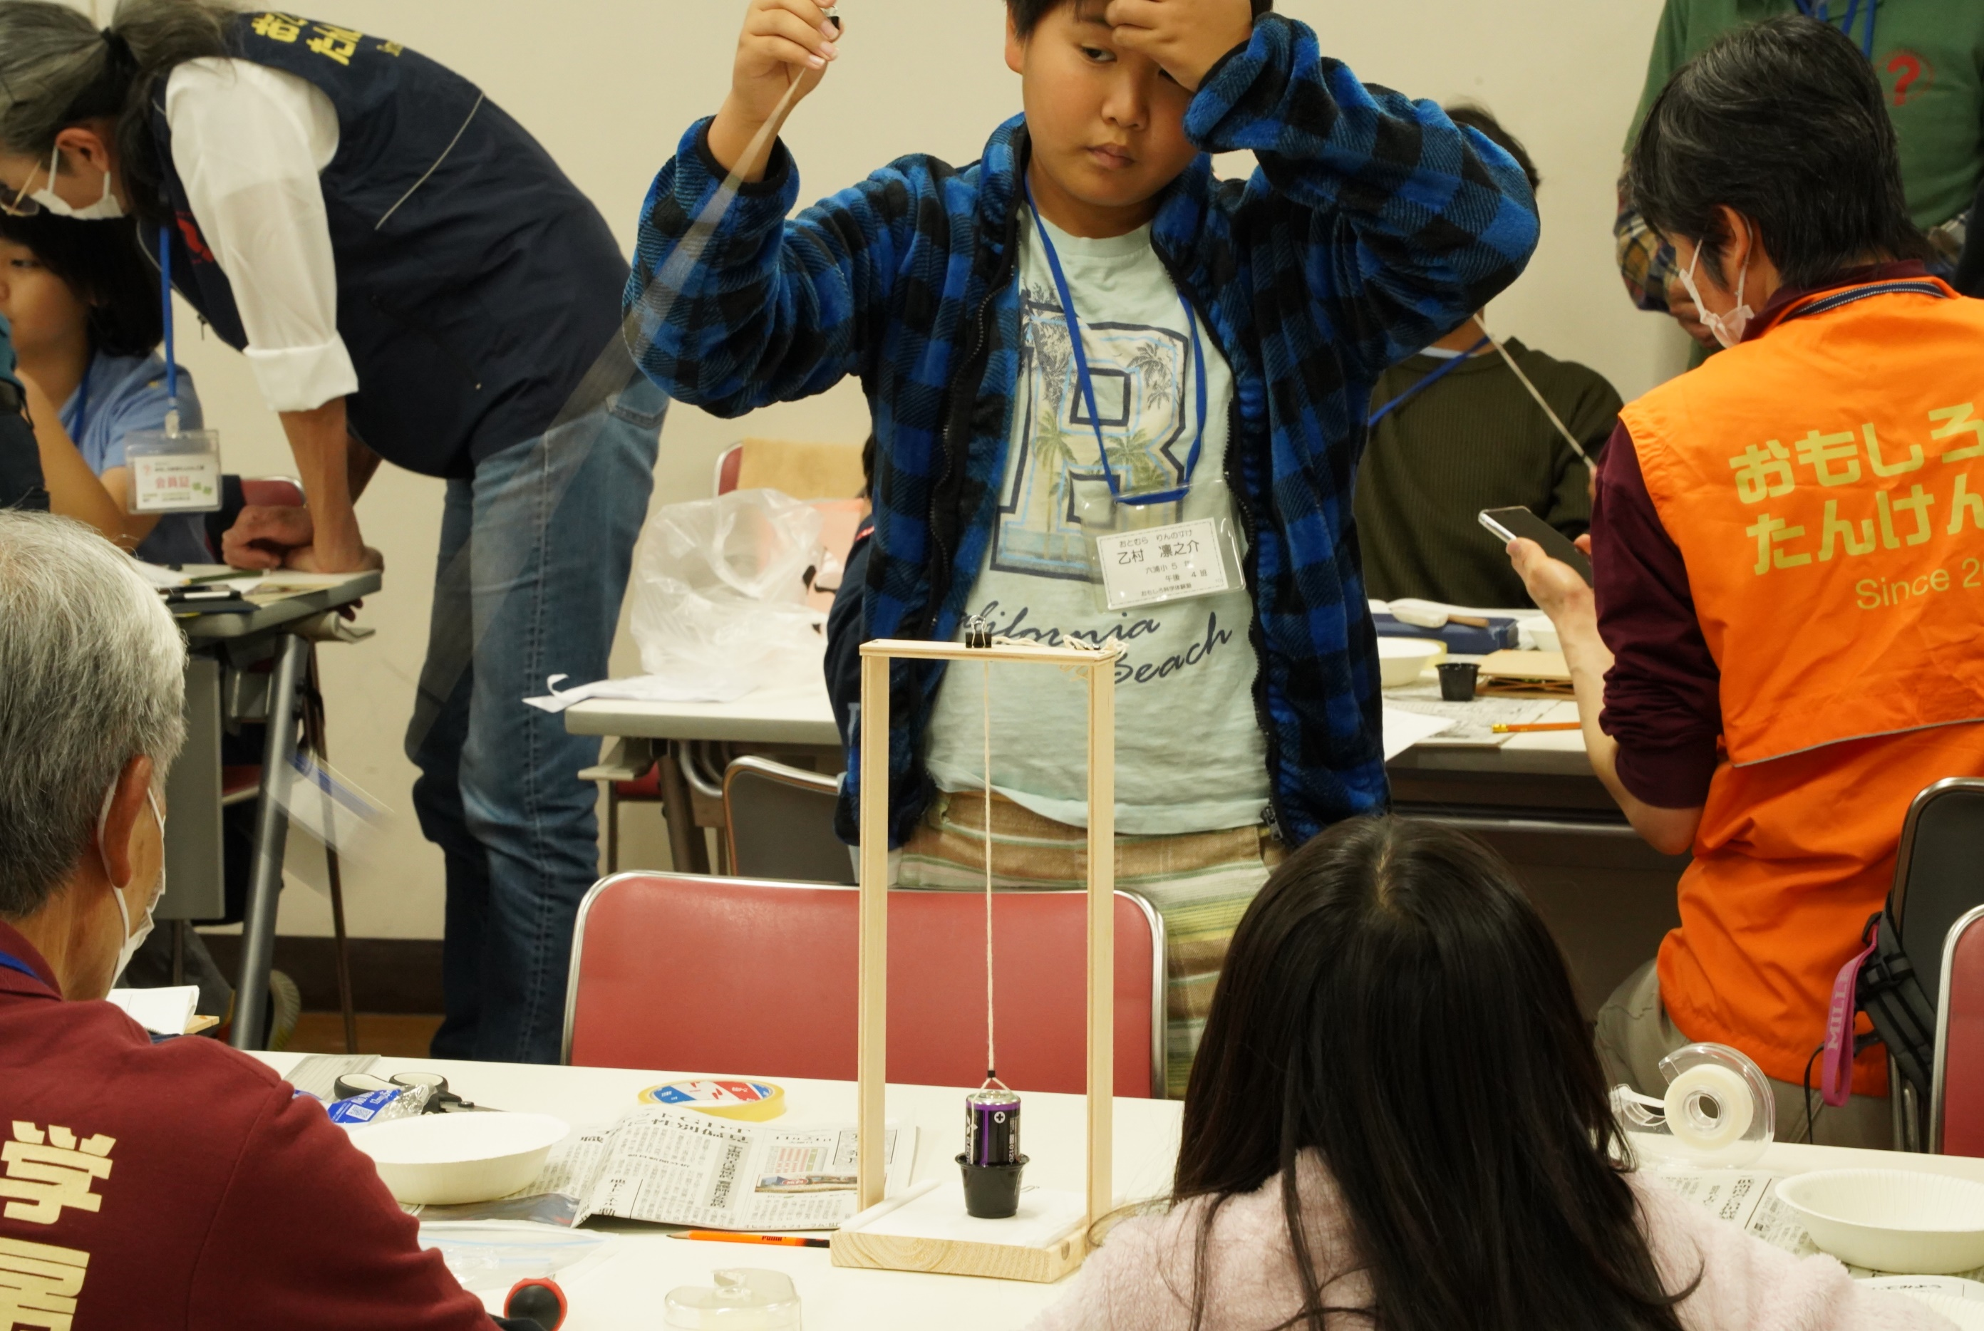

タコ糸の先に単１の乾電池をぶら下げた振り子
簡単な構造なのですが、想定外の個所で難儀

でも、全員作り上げて
糸の長さが変わるとどうなるか・・・

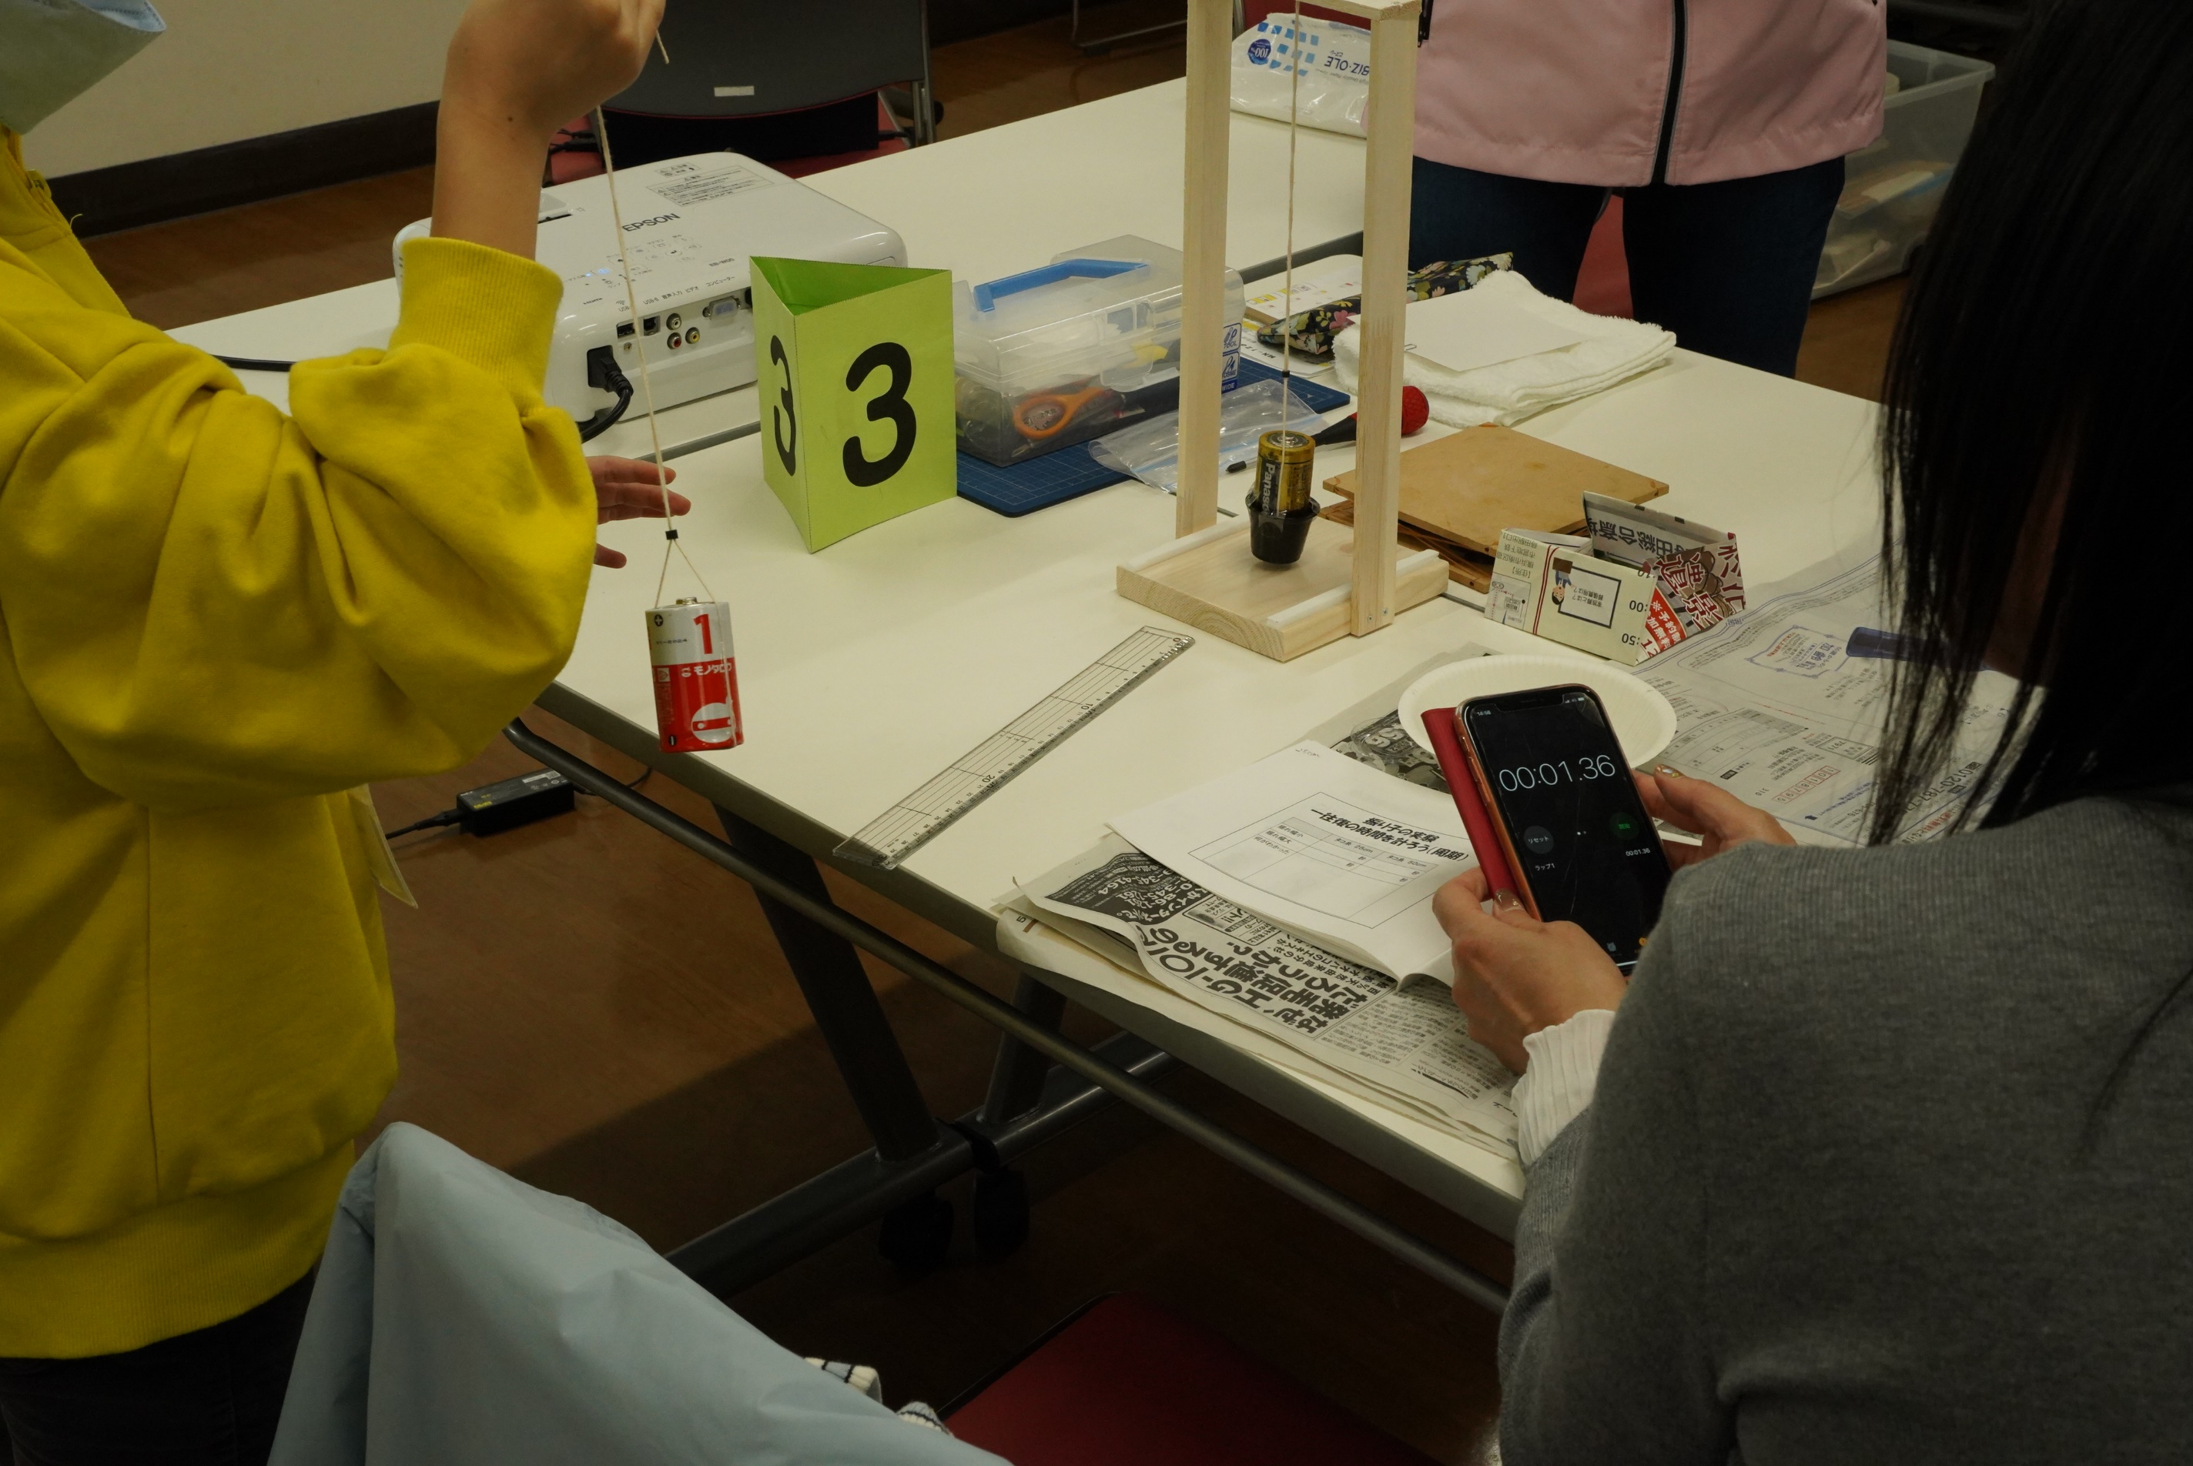

スマホが大活躍
ありがたいことです

お母さんが測定者
子ども達の実験にも力が入ります

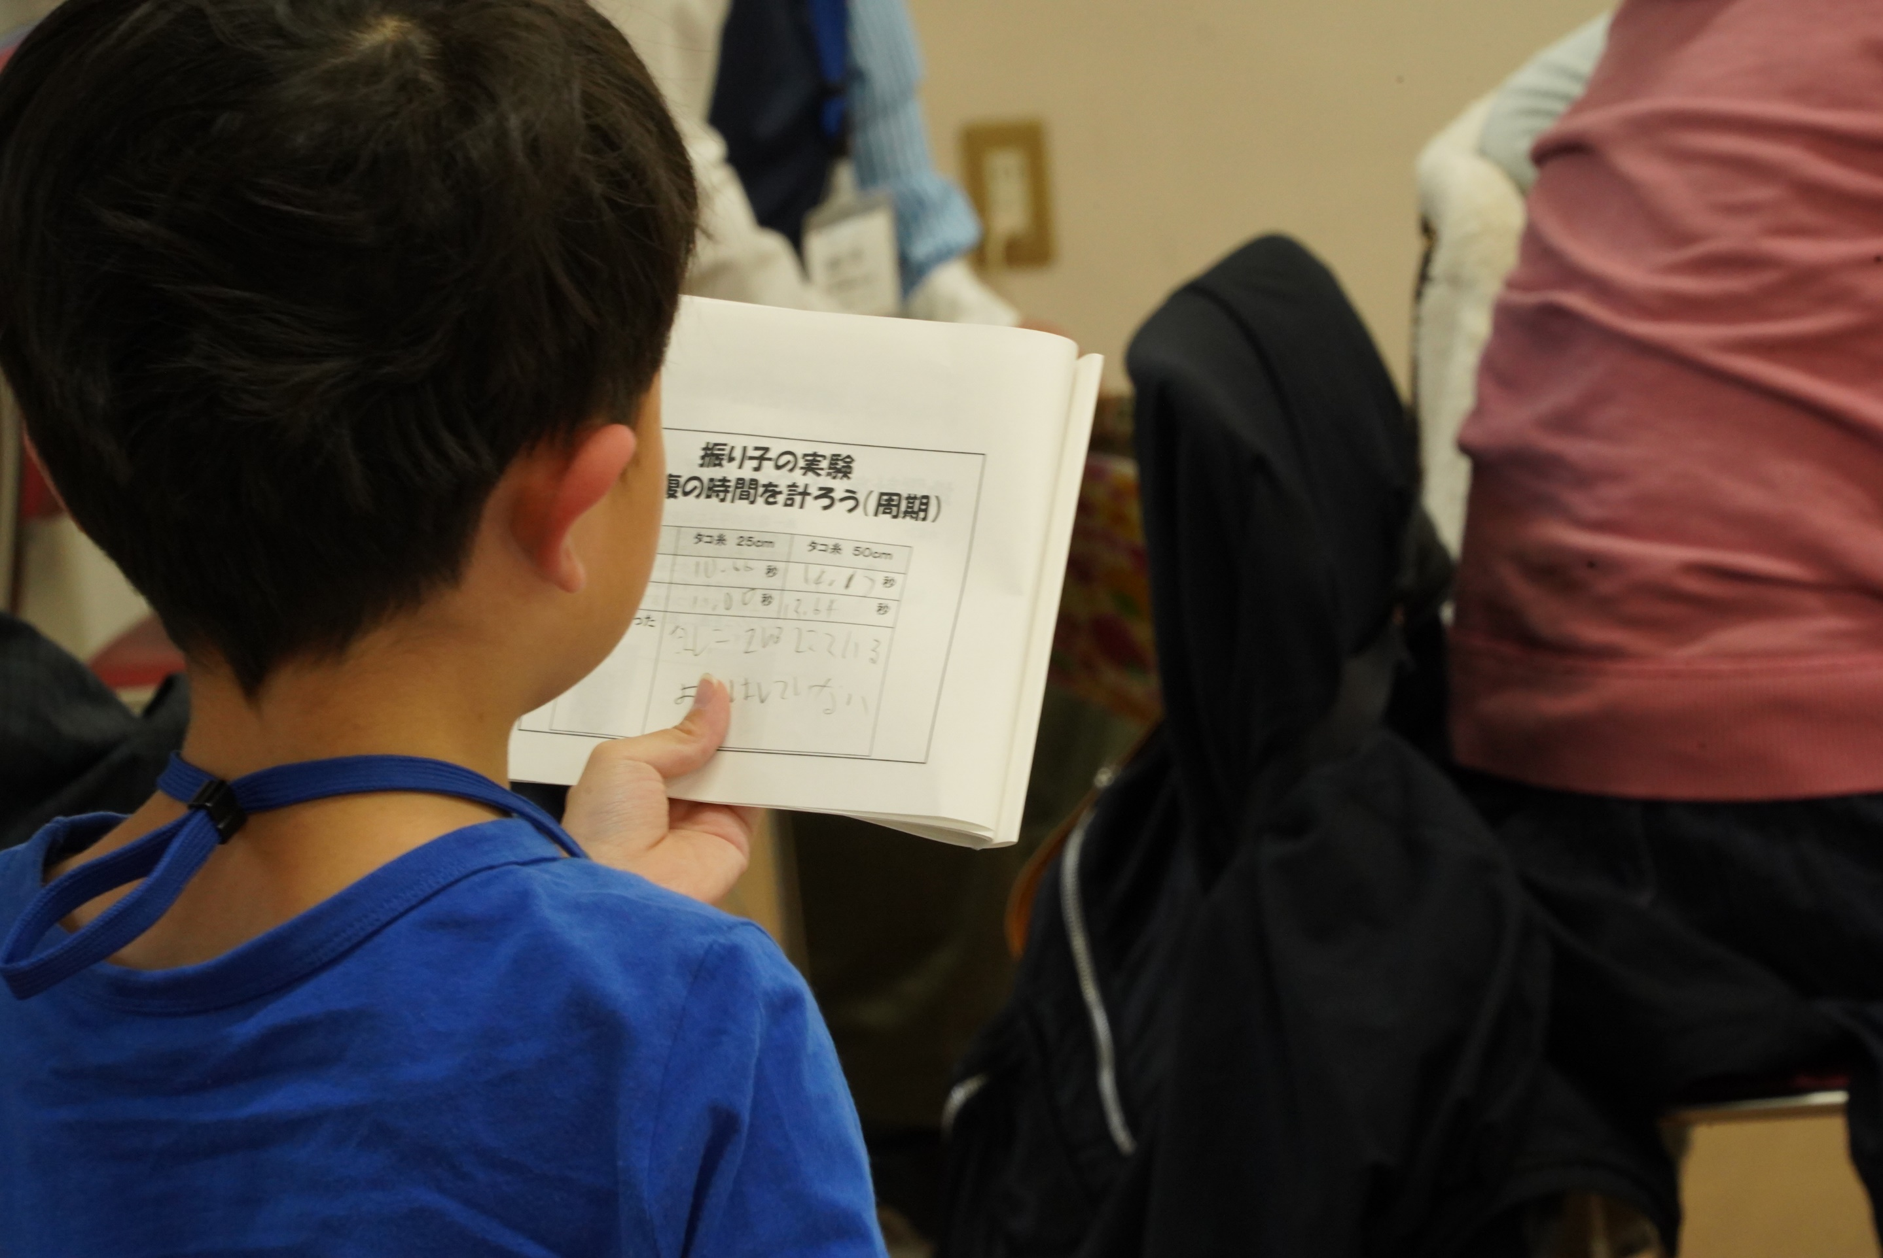

測定結果を
三年生が発表しています
堂々としたもの
頼もしいですね

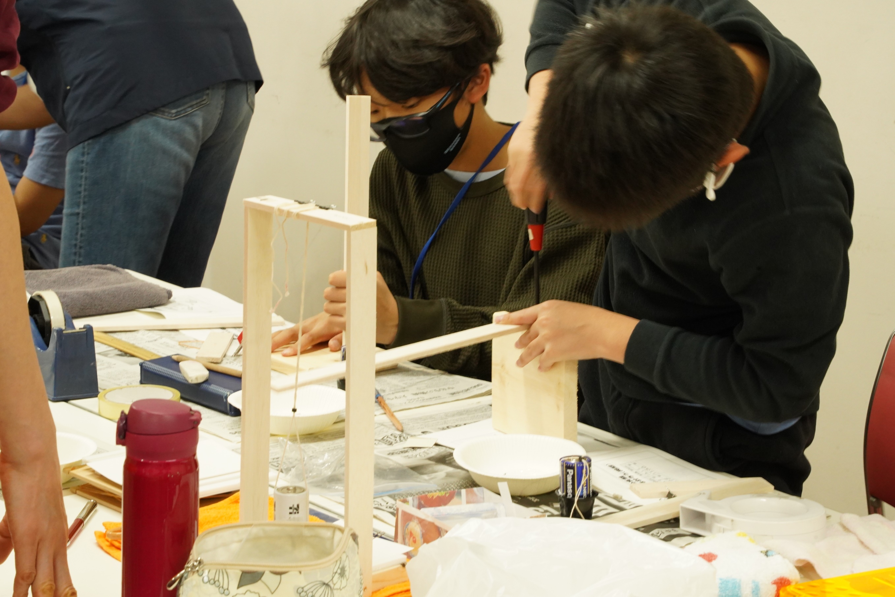

「地震計」を作っています
さすが、高学年
しおりを見ながらどんどん作業が進みます
ドライバーの持つ手もなれたもの
スタッフの出る幕がありませんね

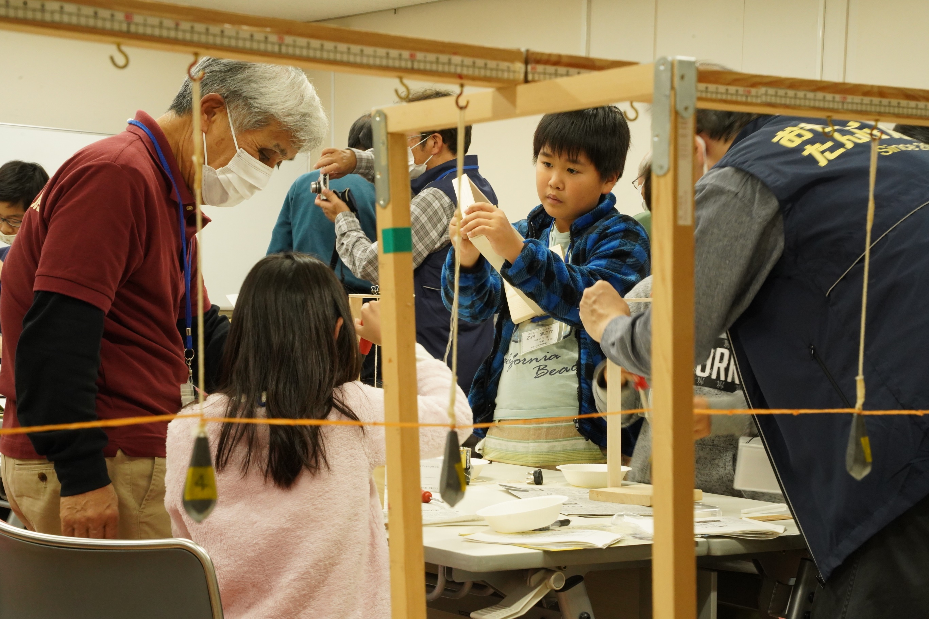

こちらの班は様子が違います
スタッフの皆さん
いい仕事しています

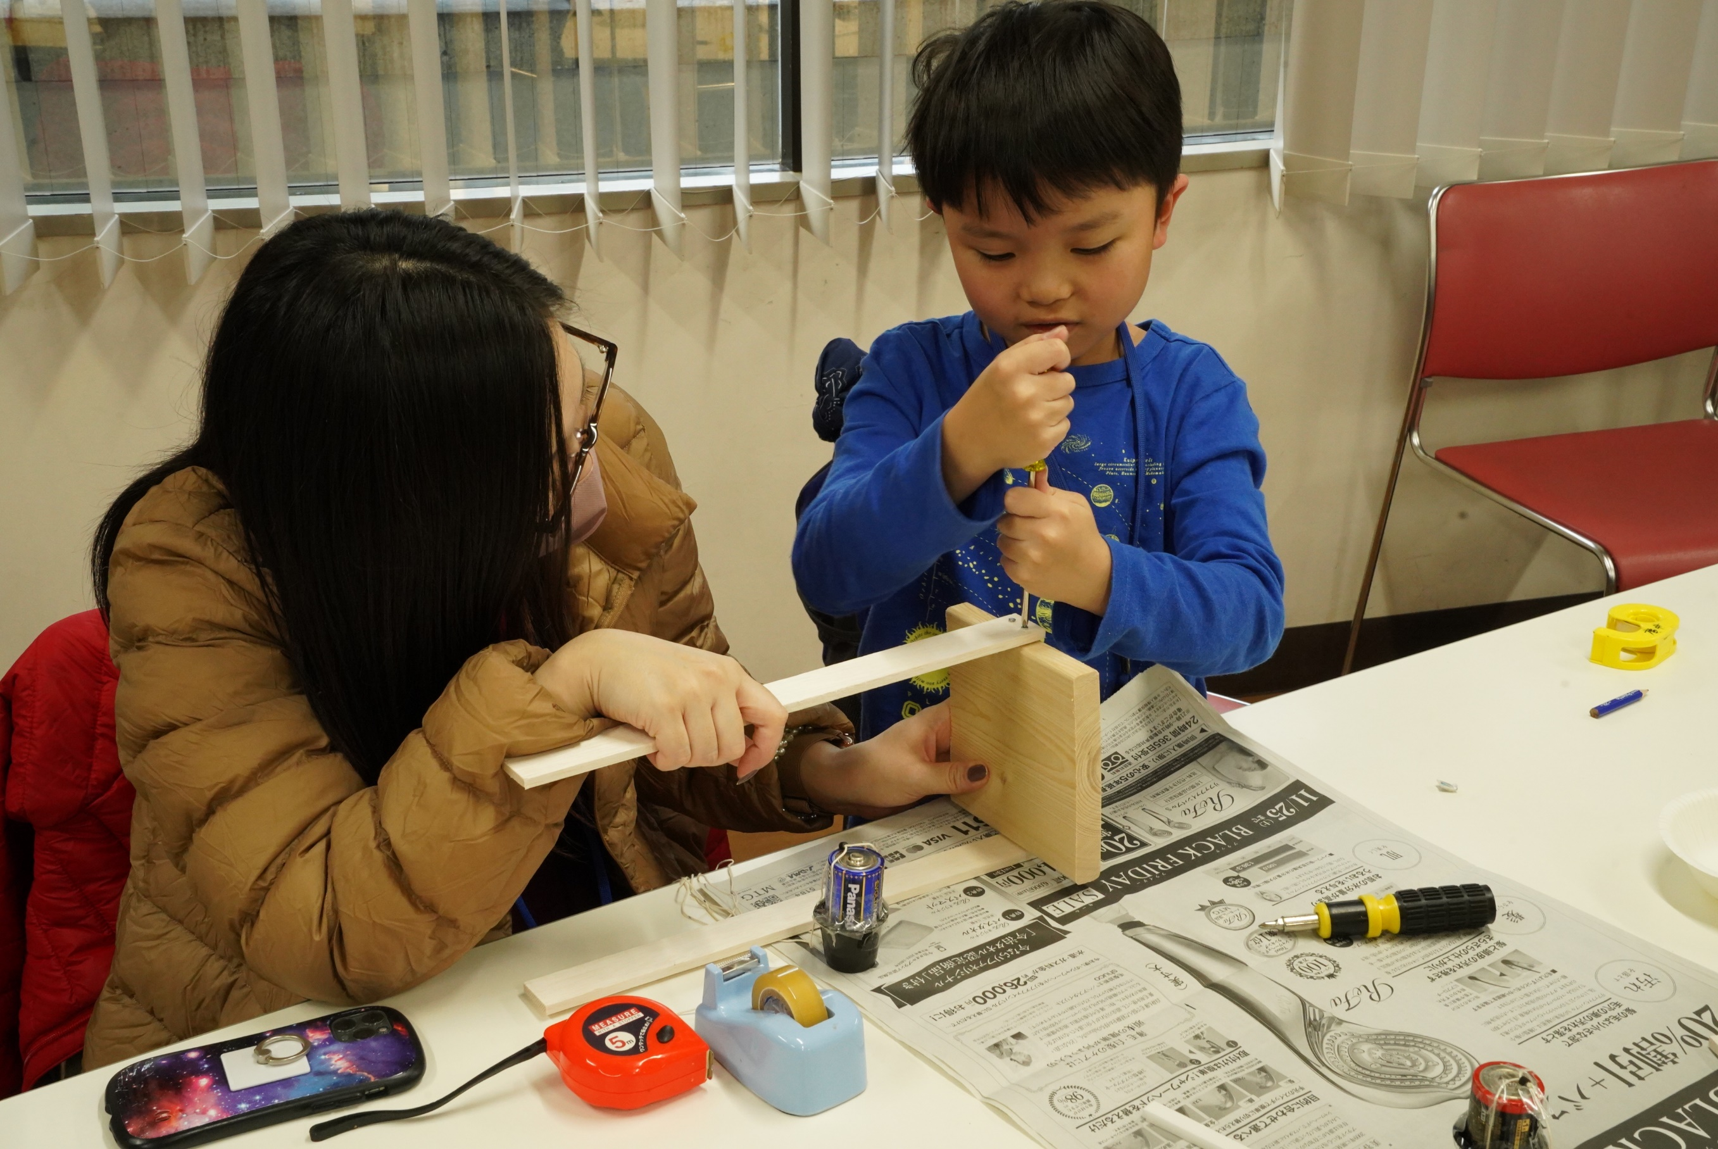

先ほど立派な発表をしてくれた３年生
でも
まだ力が出ないかな
そう
両手で回してもいいのです

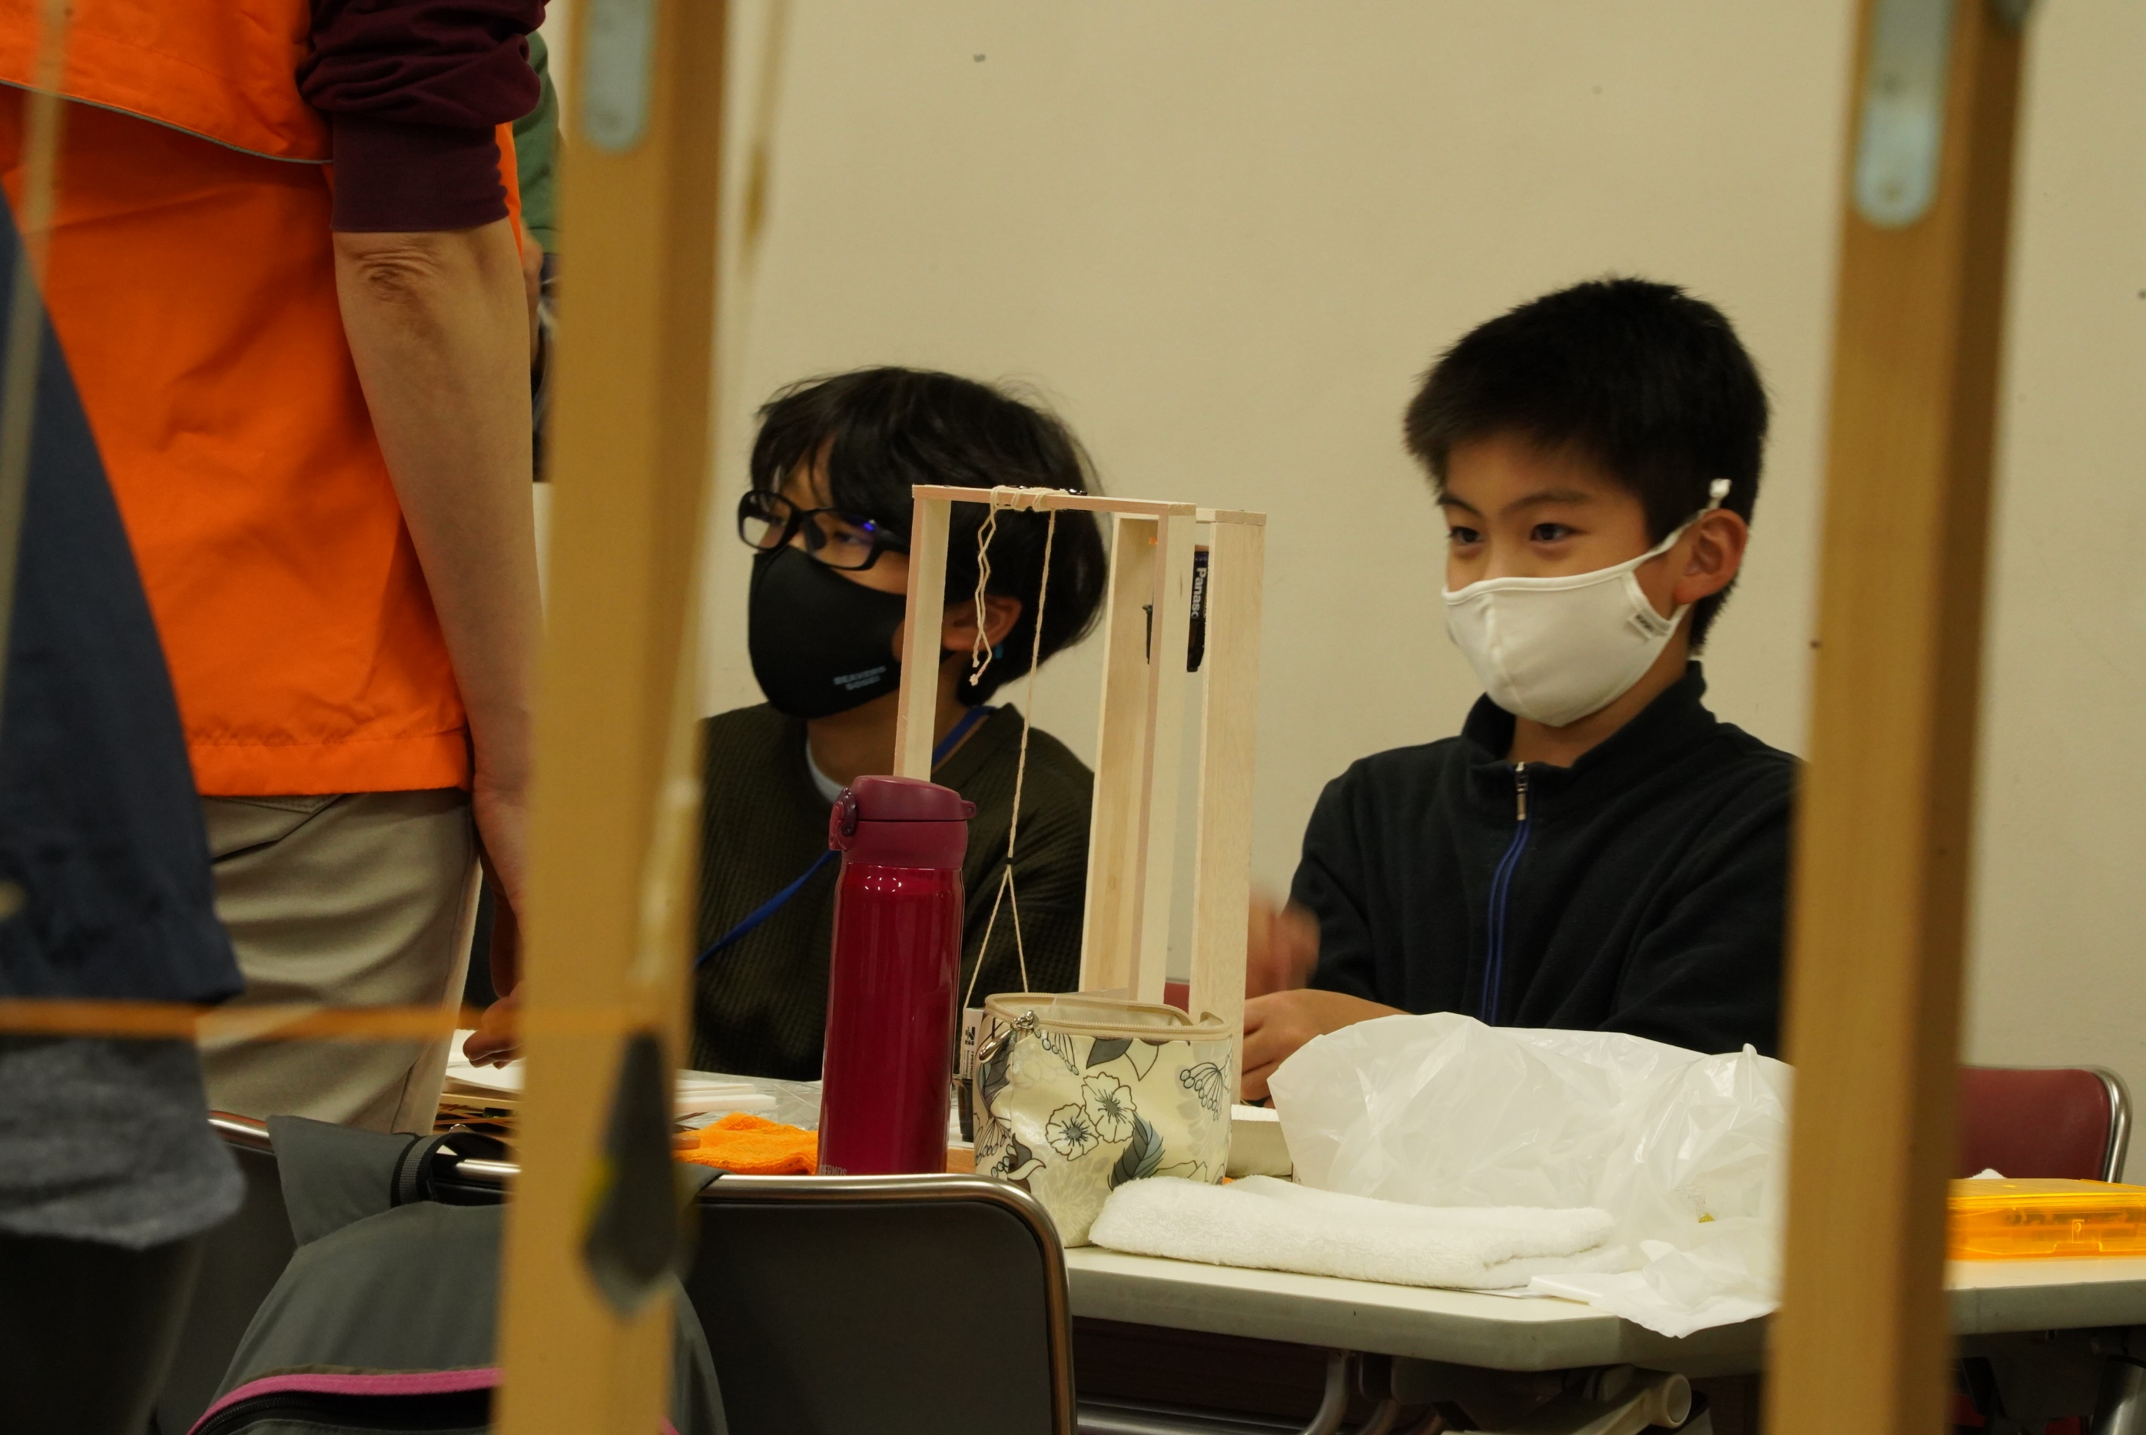

やった！！！
自力で拵えたぞ

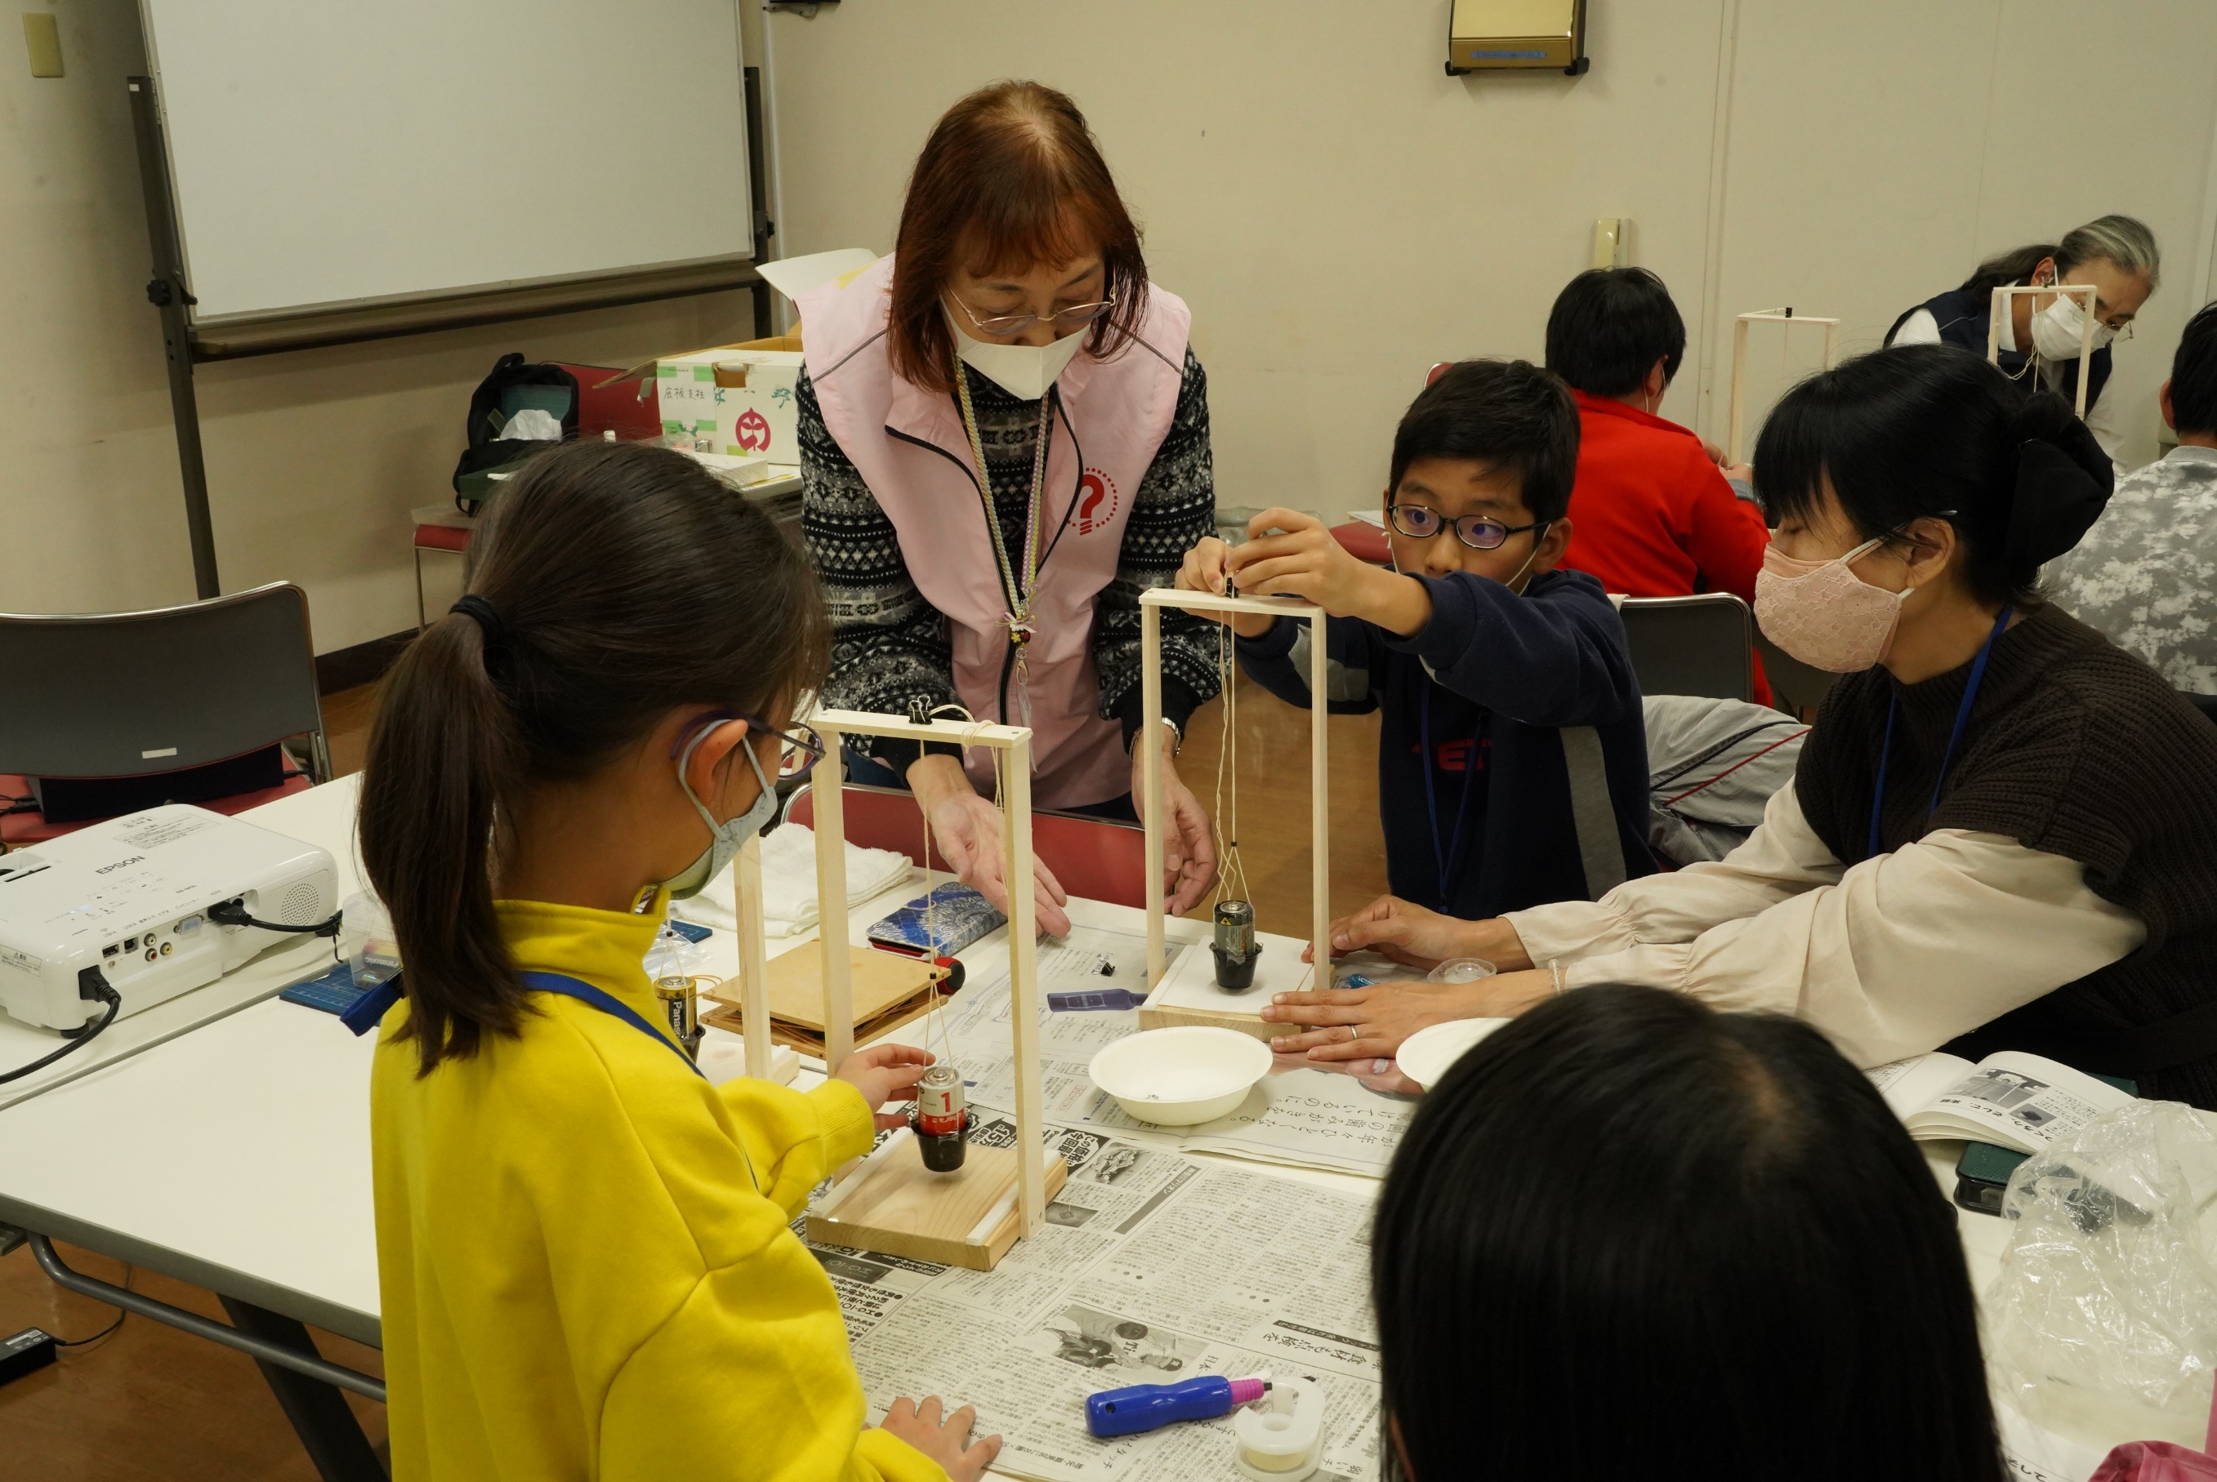

こちらの３年生もできた
最後の調整は、スタッフが頼りかな
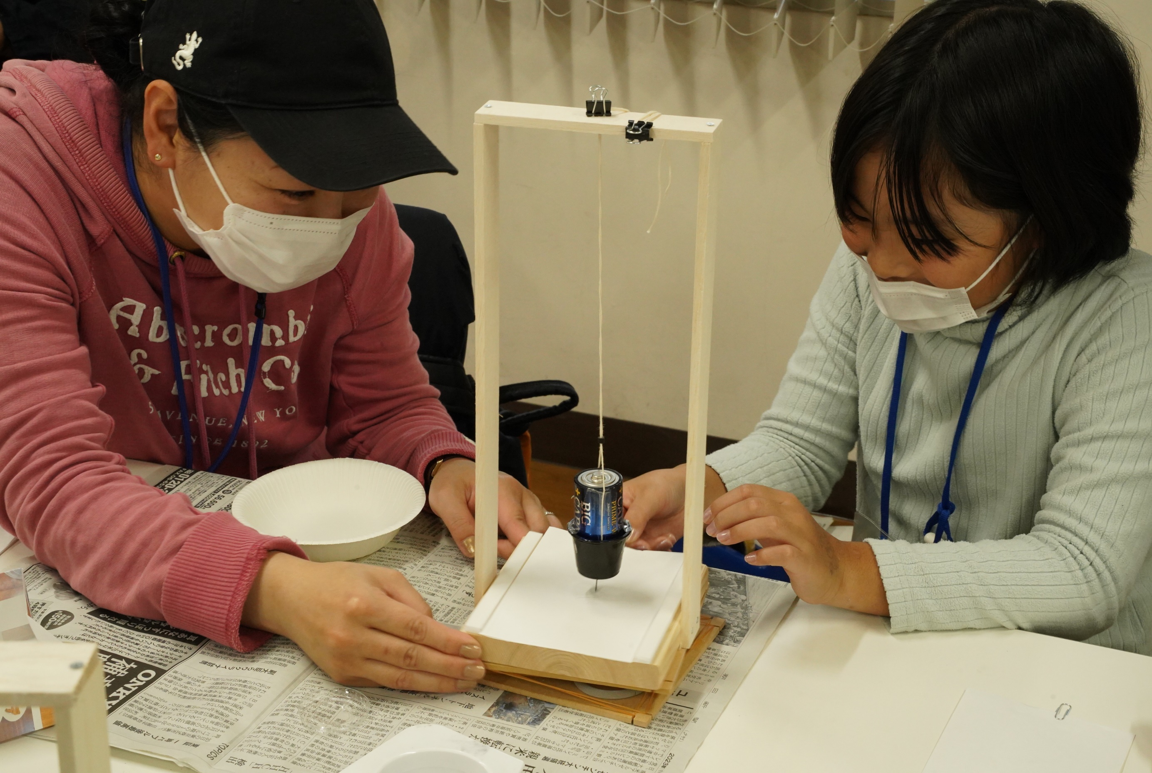

こちらもできた
動く動く！！
書ける書ける！！

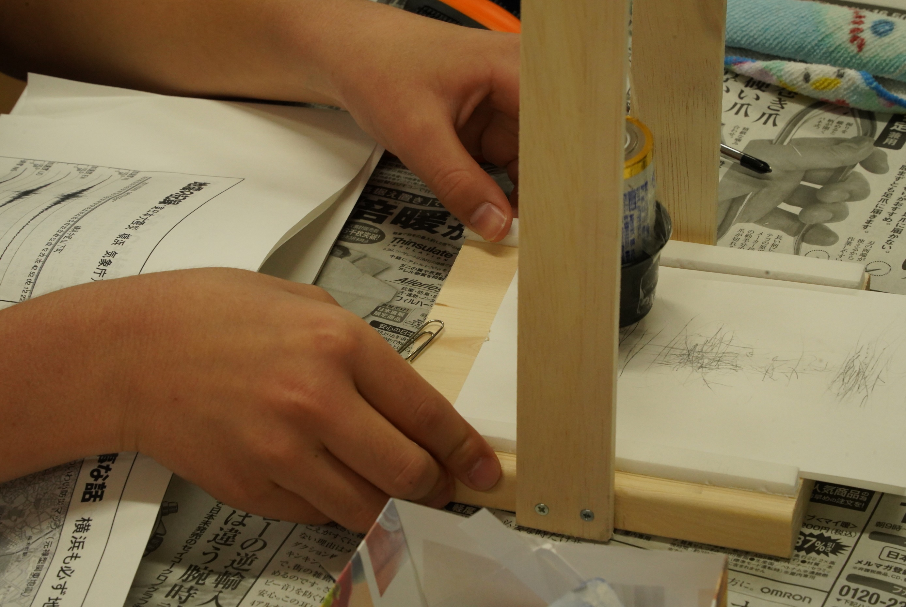

地震計の原理が理解できたようです

でも、１軸の免震ユニットに乗せたかったですね
主任への宿題です

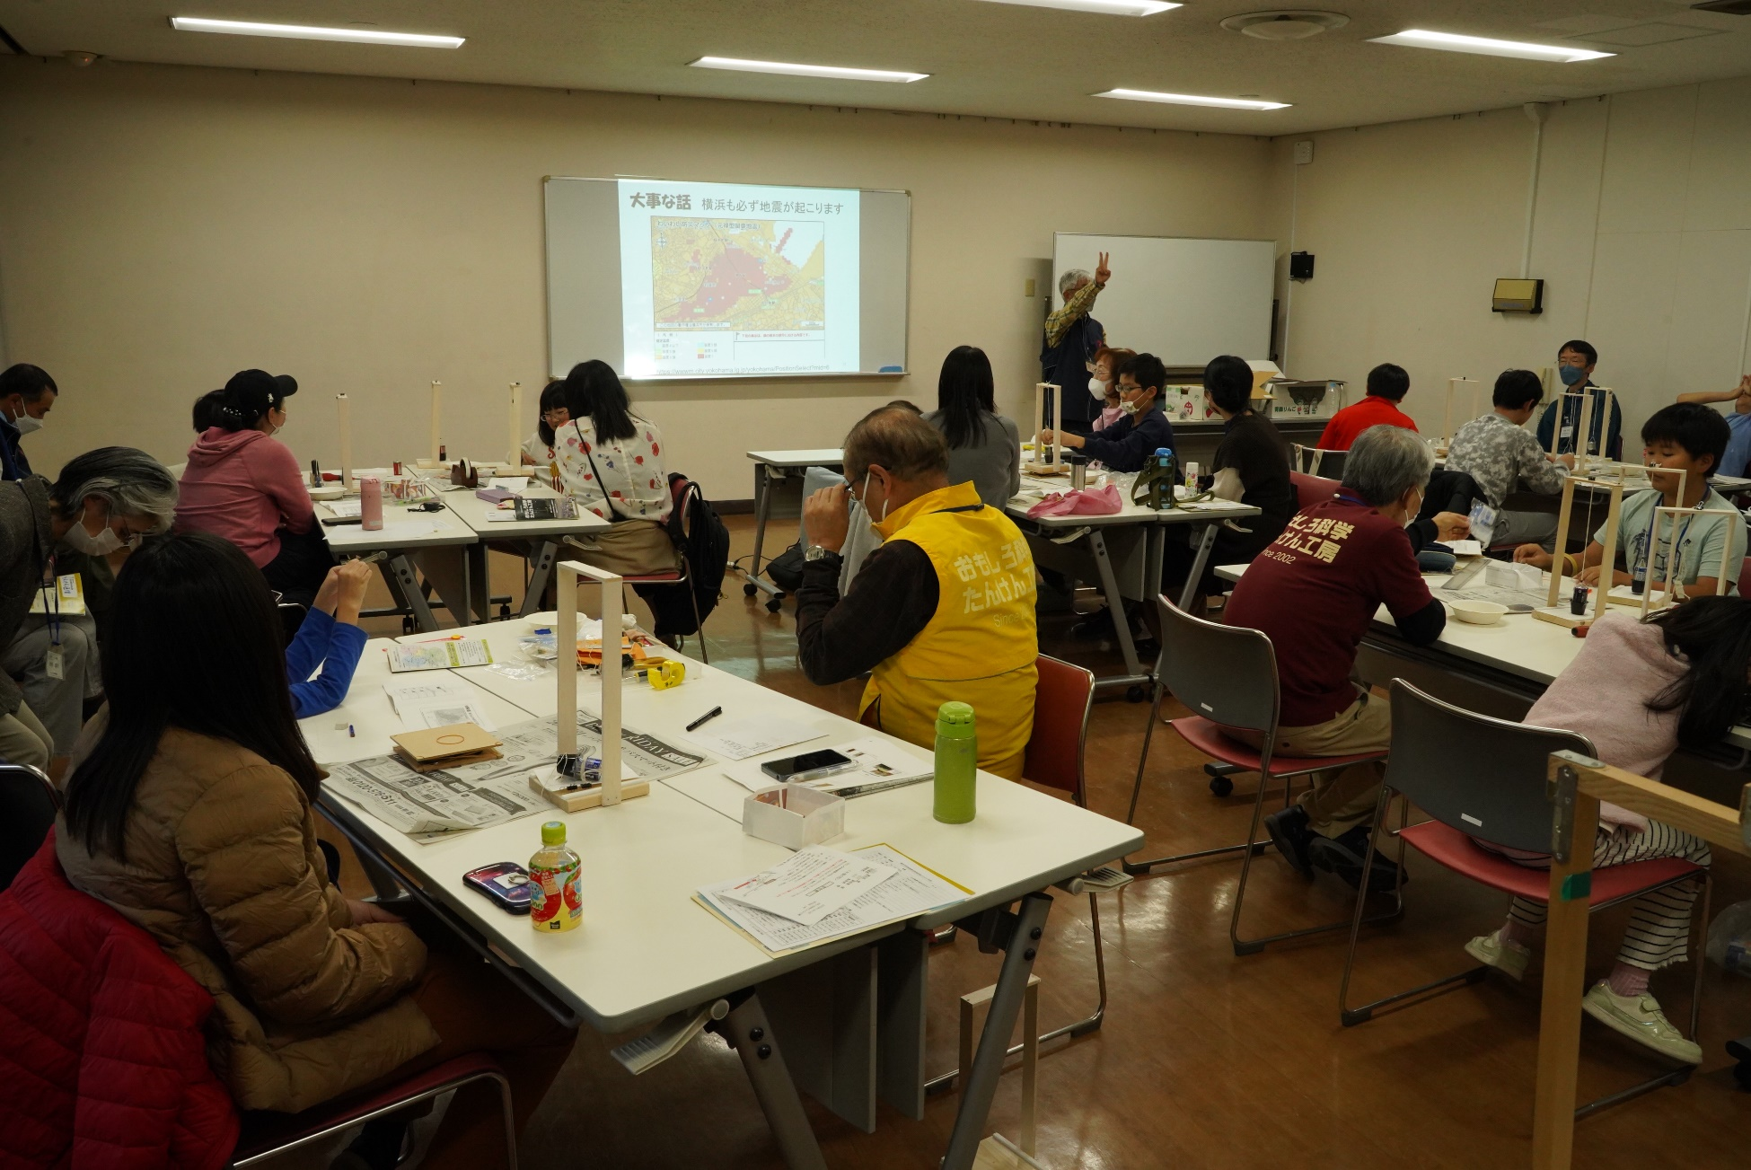

纏めに入りました
大事な話がいくつかあります

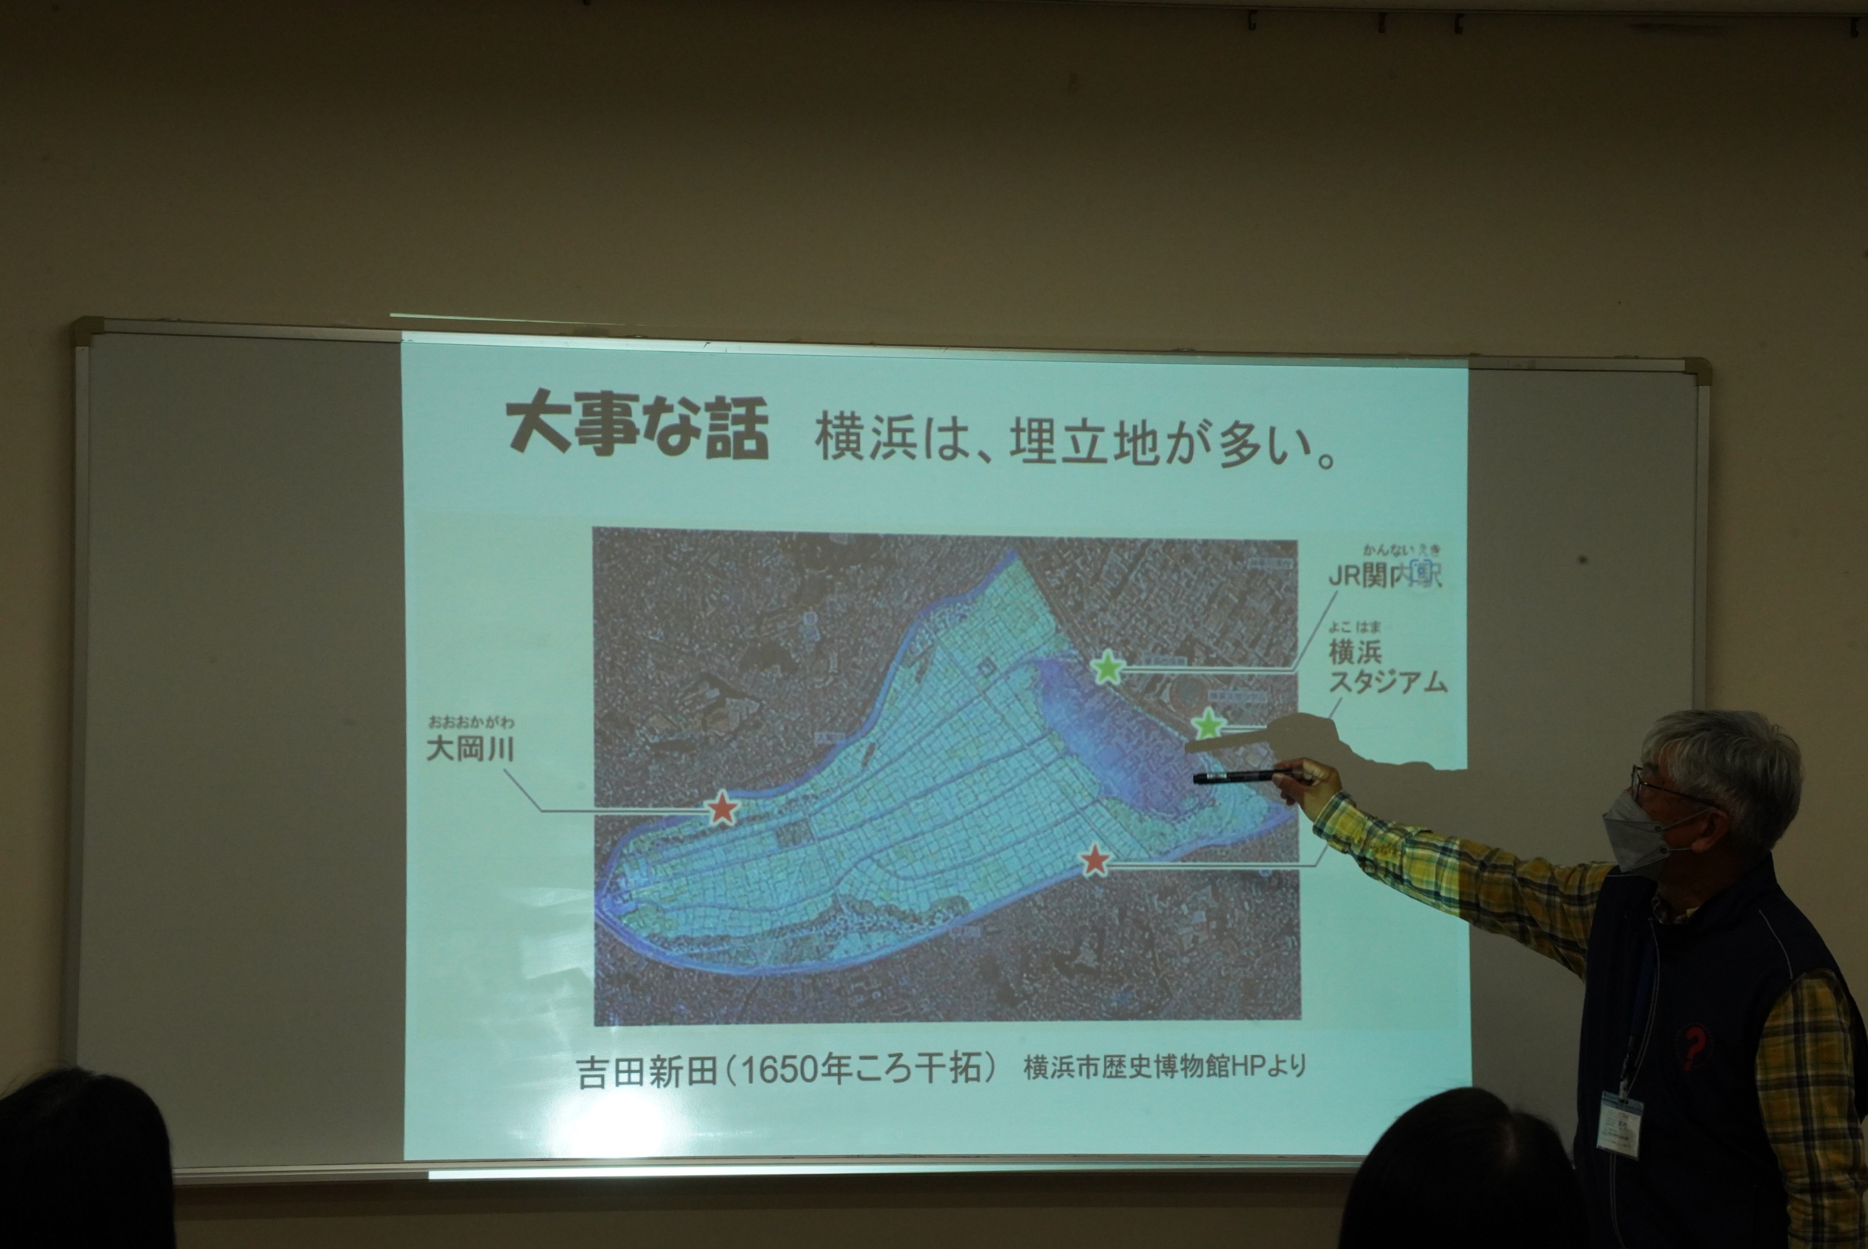

この会場の川向こうが、埋め立て地
大地震が来るとそこが危ない
本当に、身近な話です
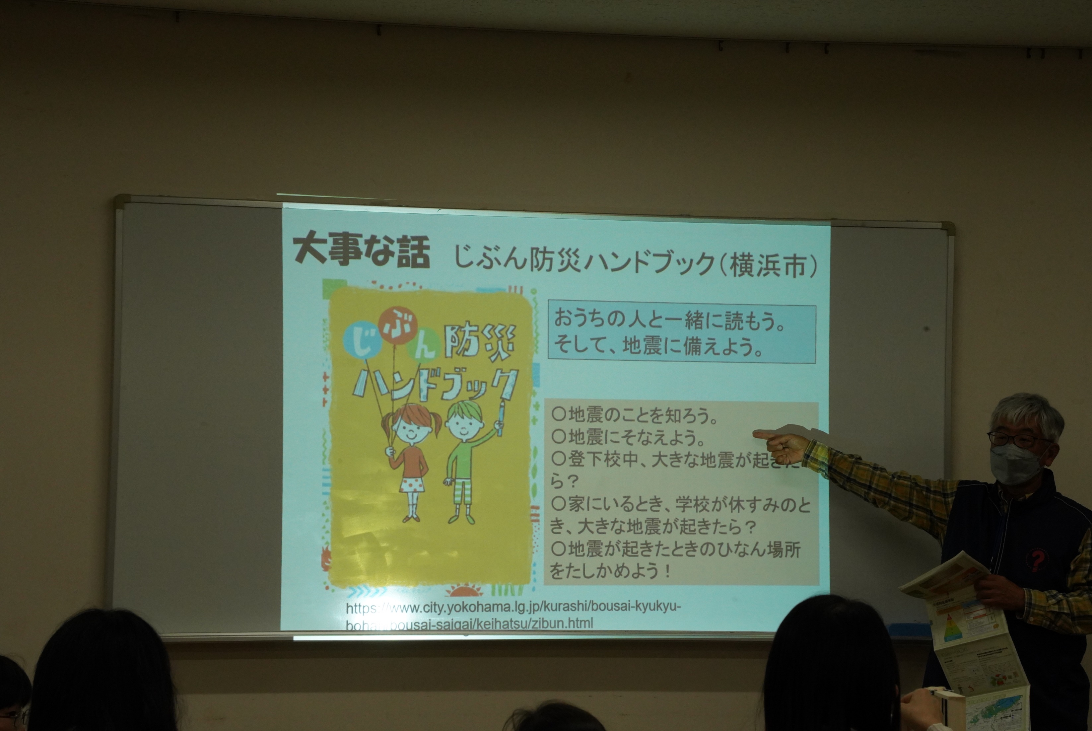

このハンドブックは
子どもたちみんなが持っていた

子どもたちも、保護者も、我々も
みごとに引き込まれた体験塾でした

